БЕЛОРУССКИЙ НАЦИОНАЛЬНЫЙ ТЕХНИЧЕСКИЙ УНИВЕРСИТЕТ

ФАКУЛЬТЕТ СПОРТИВНО-ТЕХНИЧЕСКИЙ

КАФЕДРА «СПОРТИВНАЯ ИНЖЕНЕРИЯ»

ДОПУЩЕН К ЗАЩИТЕ

Заведующий кафедрой СИ

______________В.Е. Васюк

«__»___________2020 г.

**РАСЧЕТНО-ПОЯСНИТЕЛЬНАЯ ЗАПИСКА**

**ДИПЛОМНОГО ПРОЕКТА**

**«УСТРОЙСТВО ДЛЯ ОТРАБОТКИ ТЕХНИКИ БРОСКОВ ХОККЕИСТОВ»**

Специальность 60 02 02 «Проектирование и производство спортивной техники»

Обучающийся группы 11904115 ____________ А.А. Асташевич

(подпись, дата)

Руководитель ____________ В.Е. Васюк

(подпись, дата)  к.п.н., доцент

Консультант ДП ____________ Д.И. Барановская

(подпись, дата)

Консультанты

по методическому разделу ____________ Н.А. Парамонова

(подпись, дата)  к.б.н., доцент

по экономическому разделу ____________ Е.С. Третьякова

(подпись, дата)

по разделу «Охрана труда» ____________ Г.Л. Автушко

(подпись, дата)

Ответственный за нормоконтроль ____________ Н.А. Парамонова

(подпись, дата)  к.б.н., доцент

Объем проекта:

расчетно-пояснительная записка – 73 страниц;

графическая часть – 8 листов;

магнитные (цифровые) носители – 1 единица.

Минск 2020

**ЗАДАНИЕ НА ДИПЛОМНОЕ ПРОЕКТИРОВАНИЕ**

**ОГЛАВЛЕНИЕ**

ВВЕДЕНИЕ 8

1 ОПИСАНИЕ И АНАЛИЗ СУЩЕСТВУЮЩИХ УСТРОЙСТВ 9

1.1 Устройство для метания хоккейных шайб 9

1.2 Устройство для выбрасывания мячей 10

1.3 Устройство подачи шайб 11

1.4 Устройство для метания мячей 12

[2 РАЗРАБОТКА КОНСТРУКЦИИ УСТРОЙСТВА ДЛЯ   
ОТРАБОТКИ ТЕХНИКИ БРОСКОВ ХОККЕИСТОВ 15](#_Toc41470070)

2.1 Техническая характеристика устройства для отработки техники бросков хоккеистов 16

2.2 Расчёты элементов конструкции устройства для отработки техники бросков хоккеистов 17

[2.2.1 Расчет момента силы завинчивания гайки в   
болтовом соединении 17](#_Toc41470073)

2.2.2 Расчёт долговечности подшипника качения 19

2.2.3 Расчёт сварного шва на прочность 21

3 РАЗРАБОТКА ИНФОРМАЦИОННО-ИЗМЕРИТЕЛЬНОЙ СИСТЕМЫ 23

3.1 Описание функциональной схемы 23

3.2 Выбор элементной базы 24

3.2.1 Микроконтроллер STM32F070СB 24

3.2.2 Акселерометр ADXL345 26

3.2.3 ЖКИ WH1602 (HD44780) 28

3.2.4 Преобразователи LT1086-3.3 и LT1086 29

3.2.5 АЦП для акселерометра и датчика угла наклона HX711 31

3.2.6 Четырёхкнопочная клавиатура DC 1×4 ON/OFF 32

3.2.7 Блок питания 33

[4 РАСЧЕТ НАДЕЖНОСТИ ИНФОРМАЦИОННО-  
ИЗМЕРИТЕЛЬНОЙ СИСТЕМЫ УСТРОЙСТВА ДЛЯ ОТРАБОТКИ ТЕХНИКИ БРОСКОВ ХОККЕИСТОВ 35](#_Toc41470086)

5 МЕТОДИКА ИСПОЛЬЗОВАНИЯ УСТРОЙСТВА 37

6 ОХРАНА ТРУДА 38

6.1 Производственная санитария 38

6.1.1 Микроклимат 38

6.1.2 Шум и вибрация 39

6.1.3 Вентиляция 39

6.1.4 Освещение 40

6.2 Техника безопасности 42

6.2.1 Электробезопасность 42

6.2.2 Пожарная безопасность 42

7 ЭКОНОМИЧЕСКАЯ ЧАСТЬ 44

7.1 Определение стоимости сырья и основных материалов 44

7.2 Определение стоимости покупных комплектующих изделий и полуфабрикатов 45

[7.3 Расчет основной заработной платы  
производственных работников 48](#_Toc41470100)

[7.4 Дополнительная заработная плата основных   
производственных работников 49](#_Toc41470101)

7.5 Отчисления на социальное страхование 49

7.6 Расходы на содержание и эксплуатацию оборудования 50

7.7 Определение общепроизводственных расходов 50

7.8 Расчет общехозяйственных расходов 51

7.9 Определение прочих производственных расходов 51

7.10 Расчет коммерческих расходов 52

7.11 Расчет нормативной прибыли на единицу продукции 53

7.12 Расчет отпускной цены 53

ЗАКЛЮЧЕНИЕ 55

СПИСОК ИСПОЛЬЗОВАННОЙ ЛИТЕРАТУРЫ 56

ПРИЛОЖЕНИЕ А Техническое задание 60

ПРИЛОЖЕНИЕ Б Алгоритм работы информационно-измерительной системы 65

ПРИЛОЖЕНИЕ В Спецификация к сборочному чертежу устройства для отработки техники бросков хоккеистов 67

ПРИЛОЖЕНИЕ Г Спецификация к сборочному чертежу каркаса 70

ПРИЛОЖЕНИЕ Д [Перечень элементов   
информационно-измерительной системы 72](#_Toc41470120)

**РЕФЕРАТ**

Пояснительная записка содержит 73 с., 14 рис., 19 табл.,   
5 приложения, 45 источников.

КАРКАС, БЛОК УПРАВЛЕНИЯ, ХОККЕЙ, АКСЕЛЕРОМЕТР, ТВЕРДОТЕЛЬНАЯ МОДЕЛЬ

Объектом разработки является устройство для отработки техники бросков хоккеистов.

Цель дипломного проекта: разработка конструкции устройства для отработки техники бросков хоккеистов.

В процессе выполнения работы рассчитаны основные параметры элементов конструкции. Произведен расчет необходимого момента силы завинчивания гайки в болтовом соединении, который составляет не менее   
23,5 Н×м. Выполнен расчет, подшипника качения на долговечность, сварного шва на прочность, а так же наработка до первого отказа блока управления, равная 64 694 часов. Статический анализ показал, что конструкция пригодна к эксплуатации при нагрузках в 1000 Н.

Разработана твердотельная модель устройства для отработки техники бросков хоккеистов при помощи SolidWorks 2017; рабочие чертежи каркаса, блока управления, сборочный чертеж конструкции при помощи AutoCAD Mechanical 2016.

Разработана информационно-измерительная система устройства, осуществлено описание последовательности работы, разработаны функциональная и принципиальная электрические схемы, произведен выбор элементной базы системы с её обоснованием, а также разработан алгоритм работы микропроцессорного блока устройства.

Произведен расчет надежности информационно-измерительной системы.

Разработана методика тренировки с использованием устройство для отработки техники бросков хоккеистов.

Рассмотрены вопросы охраны труда, а также техники безопасности при эксплуатации устройства.

Проведён расчёт себестоимости устройства и его экономической эффективности.

Область применения данного устройства – тренировочный процесс.

|  |  |  |  |  |  |  |  |  |  |
| --- | --- | --- | --- | --- | --- | --- | --- | --- | --- |
| № строки | Формат | Обозначение | | Наименование | | Кол. лист. | | № экз. | Примеч. |
| 1 |  |  | | Документация общая | |  | |  |  |
| 2 |  |  | |  | |  | |  |  |
| 3 | А4 |  | | Задание по дипломному проекту | | 2 | |  |  |
| 4 | А4 | ДП-1190411501-2020-РПЗ | | Расчетно-пояснительная записка | | 7 | |  |  |
| 5 | А1 | ДП-1190411501-2020-01СБ | | Устройство для отработки техники | | 1 | |  |  |
| 6 |  |  | | бросков хоккеистов. Чертёж сборочный | |  | |  |  |
| 7 | А1 | ДП-1190411501-2020-02СБ | | Каркас. Чертёж сборочный | | 1 | |  |  |
| 8 | А1 | ДП-1190411501-2020-03 | | Крышка корпуса блока управления | | 1 | |  |  |
| 9 | А1 | ДП-1190411501-2020-04Э2 | | Информационно-измерительная | | 1 | |  |  |
| 10 |  |  | | система устройства. | |  | |  |  |
| 11 |  |  | | Схема электрическая функциональная | |  | |  |  |
| 12 | А1 | ДП-1190411501-2020-05Э3 | | Информационно-измерительная | | 1 | |  |  |
| 13 |  |  | | система устройства. | |  | |  |  |
| 14 |  |  | | Схема электрическая принципиальная | |  | |  |  |
| 15 | А1 | ДП-1190411501-2020-06-ПЛ | | Устройство для отработки техники | | 1 | |  |  |
| 16 |  |  | | бросков хоккеистов | |  | |  |  |
| 17 | А1 | ДП-1190411501-2020-07-ПЛ | | Инструкция по сборке устройства для | | 1 | |  |  |
| 18 |  |  | | отработки техники бросков хоккеистов | |  | |  |  |
| 19 | А1 | ДП-1190411501-2020-08-ПЛ | | Исследование основания устройства | | 1 | |  |  |
| 20 |  |  | | для отработки техники бросков | |  | |  |  |
| 21 |  |  | | хоккеистов | |  | |  |  |
| 22 |  |  | |  | |  | |  |  |
| 23 |  |  | | Опись файлов проекта | |  | |  |  |
| 24 |  |  | |  | |  | |  |  |
| 25 | docx | DOC | | Расчетно-пояснительная записка | | 1 | |  | 31,2 МБ |
| 26 | sldprt | PRG | | SolidWorks | | 24 | |  | 6,7 МБ |
| 27 | dwg |  | | AutoCad | | 8 | |  | 1,35 МБ |
| 28 | pptx | PRS | | Презентация | | 1 | |  | 15,3 МБ |
|  |  |  |  | ДП-1190411501-2020-РПЗ | | | | | |
|  |  |  |  |
| Изм | Лист | № докум. | Подп |
| Разраб. | | Асташевич |  | Ведомость объема дипломного проекта | Лит. | | Лист | | Листов |
| Пров. | | Васюк |  | у | |  | |  |
| Т. контр. | | Барановская |  | 60 02 02  БНТУ, г. Минск | | | | |
| Н. контр. | | Парамонова |  |
| Утв. | | Васюк |  |

**ВВЕДЕНИЕ**

Характерной тенденцией развития современного хоккея, по мнению многих специалистов, является дальнейшее повышение интенсивности и жесткости игры, увеличение количества сложных и неожиданных игровых ситуаций. Современный хоккеист должен владеть совершенным технико-тактическим мастерством, быстро ориентироваться в игре, принимать верные решения и быстро их реализовывать, ему приходится выполнять сложные игровые действия в условиях постоянно возрастающего активного силового противодействия соперника, при дефиците времени и пространства [1].

В настоящее время еще не получила научного обоснования методика развития скоростных способностей с учетом возрастных особенностей развития организма игроков в условиях многолетнего процесса спортивной тренировки. Слабо отслежена динамика уровня этих способностей у хоккеистов разных игровых амплуа, что не способствует повышению качества учебно-тренировочного процесса и соревновательной деятельности.

На сегодняшний день для тренировки используют простые технические средства, не учитывающие в конструктивном исполнении знания биомеханики, медицины и т. п. На данный момент мало тренажеров, имеющих информационную обратную связь, что является существенным недостатком в тренировочном процессе. Поэтому современные устройства нуждаются в значительном усовершенствовании, путем внедрения в них функциональных узлов различной направленности. Одним из наиболее перспективных направлений в решении этих проблем является использование методов повышения эффективности тренировочных занятий, основанных на применении разнообразных технических средств. Конструктивные особенности таких тренажеров предполагают минимальные отклонения от рациональной техники выполнения запланированного двигательного   
действия [2].

Применяемые в хоккее специальные тренировочные устройства имеют ряд недостатков, поэтому возникает необходимость создания такого устройства, с помощью которого возможно изменять скорость подачи шайбы и изменять угол подачи шайб. К тому же возможность фиксации результатов тренировки значительно облегчает работу тренера и улучшает тренировочный процесс [3].

Целью дипломного проекта является разработка конструкции устройства для отработки техники бросков хоккеистов.

**1** **ОПИСАНИЕ И АНАЛИЗ СУЩЕСТВУЮЩИХ УСТРОЙСТВ**

* 1. **Устройство для метания хоккейных шайб**

Изобретение относится к спортивным тренажерам и может быть использовано для тренировки игроков при отработке ударов в игровом хоккее на льду. Общий вид устройства для метания хоккейных шайб представлен на рисунке 1.

Предлагаемое устройство включает неподвижное основание 1 и подвижную платформу 2, магазин-накопитель шайб 3, ударный механизм с электрическим приводом 6, фиксатор 7 и спусковой механизм, при том неподвижное основание соединено с подвижной платформой с помощью шарового соединения 8, которая несет на себе все исполнительные механизмы, позволяющие произвести метание шайбы в заданную точку, а   
магазин-накопитель выполнен в виде вертикально установленных одинаковой высоты и с одинаковым внутренним диаметром труб для размещения шайб совместно с поворотным устройством, причем ударный механизм взводится от электрического двигателя и ударяет по шайбе с помощью пружины с приводом от ножной педали 5, а для установки подвижной платформы в исходное для метание положение по замыслу тренера она имеет регулируемые упоры 10.

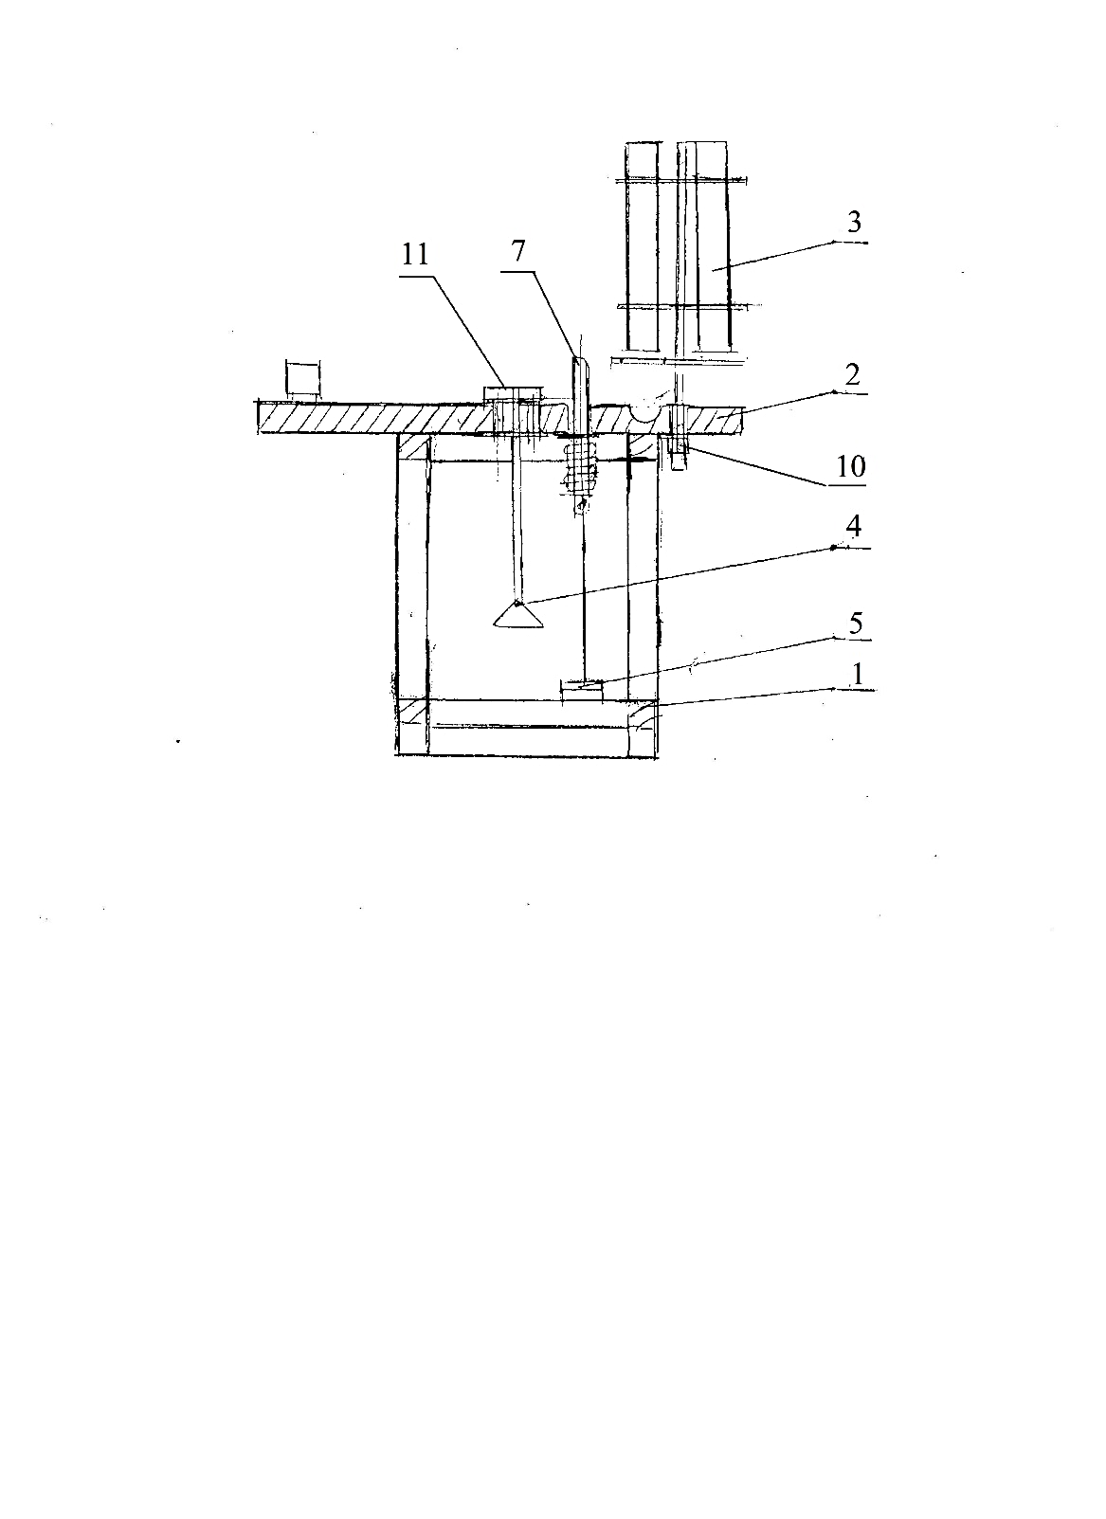

1 – неподвижное основание; 2 – подвижная платформа; 3 – магазин-накопитель шайб;   
4 – педаль взвода; 5 – педаль освобождения фиксатора; 7 – фиксатор; 10 – регулируемые упоры; 11 – упор для ударного механизма

Рисунок 1 – Устройство для метания хоккейных шайб

После поворота магазина-накопителя в рабочее положение шайба из трубы опускается в направляющий лоток, производится удар, шайба улетает в нужную точку, на его место опускается следующая шайба, и цикл повторяется. Таким образом устройство позволяет воссоздать ситуации, которые происходят при игре в хоккей [4].

**1.2** [**Устройство для выбрасывания мячей**](https://findpatent.ru/patent/210/2108831.html)

Изобретение относится к спортивным техническим средствам для замены партнера при тренировках футболистов, волейболистов, хоккеистов. Общий вид устройства представлен на рисунке 2.

Сущность изобретения: механизм выбрасывания мячей содержит барабан 8, который установлен на приводном валу, может вращаться, а также перемещаться вдоль приводного вала, с возможностью фиксации с помощью средства 10 перемещения и фиксации.

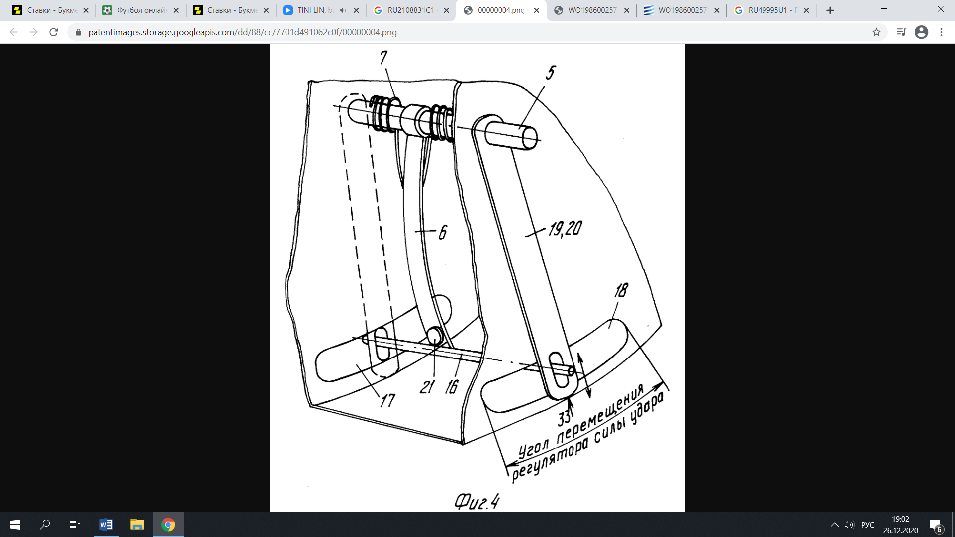

5 – ось; 6 – упругий элемент; 7 – пружина; 16 – регулятор; 17 – ; 33 – элемент связи с устройством

Рисунок 2 – Устройство для выбрасывания мячей

На оси барабана с помощью пружин 7 установлен упругий элемент 6 с бойком. Имеется взаимодействующий с ударником регулятор 16 силы удара, который установлен между торцевыми поверхностями барабана с возможностью радиального и углового перемещения относительно этих поверхностей и с возможностью фиксации. Приемник 13 мячей выполнен в виде установленных на внутренних торцевых поверхностях барабана 8 подвижных элементов 14, 15. Имеется механизм встряхивания бункера 23 для мячей. Бункер выполнен из надувного каркаса и сеток. Механизм встряхивания бункера выполнен в виде кулачкового элемента, смонтированного на наружной поверхности цилиндрической поверхности барабана. С помощью устройства для выбрасывания мячей тренер сможет моделировать различные характерные ситуации в игре [5].

**1.3 Устройство подачи шайб**

Изобретение относится к спортивному инвентарю, в частности к устройствам для метания мячей (шайб). Общий вид устройства представлен на рисунке 3.

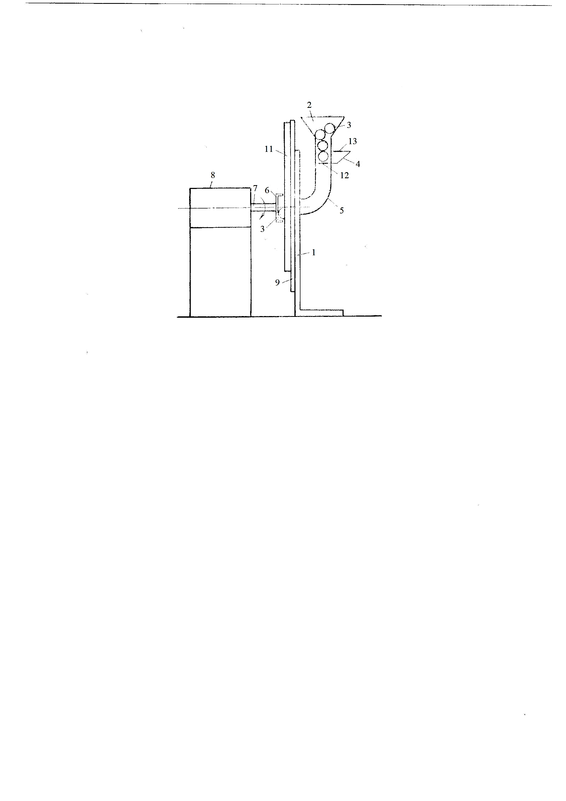

1 – корпус; 2 – бункер; 3 – мяч (шайба); 4 – механизм; 5 – лоток; 6 – желоб; 7 – вал;  
8 – привод; 9 – пластина; 11– направляющая; 12, 13 – заслонки

Рисунок 3 – Устройство для выбрасывания мячей

Устройство содержит корпус 1, несущий бункер 2 для мячей 3 с подающим мячи механизмом 4 и лотком 5, механизм выбрасывания мячей, включающий желоб 6, закрепленный на валу 7 привода 8, и пластину 9, установленную перед желобом и имеющую отверстие 10 для подачи в него мячей из бункера и спиральную направляющую 11, один конец которой расположен около отверстия 10, а другой у края пластины.

Желобу 6 посредством привода 8 сообщают вращательное движение с заданной скоростью. Шайбы 3 подают из бункера 2 с помощью заслонок 12 или 13 подающего механизма 4 в лоток 5, после чего мяч через отверстие 10 пластины 9 попадает в пространство, ограниченное желобом и спиральной направляющей 11. Под действием центробежной силы, возникаемой при вращении желоба, мяч двигается вдоль желоба по спиральной направляющей и вылетает из него в заданном направлении. Направление вылета мяча (угол вылета) регулируют изменением положения пластины 9 со спиральной направляющей относительно корпуса 1. Недостатком его является сложность конструкции [6].

**1.4 Устройство для метания мячей**

Изобретение может быть использовано в спортивных играх, для выдачи мяча (шайбы) на «пас» при отработке нападающего удара. Общий вид устройства представлен на рисунке 4.

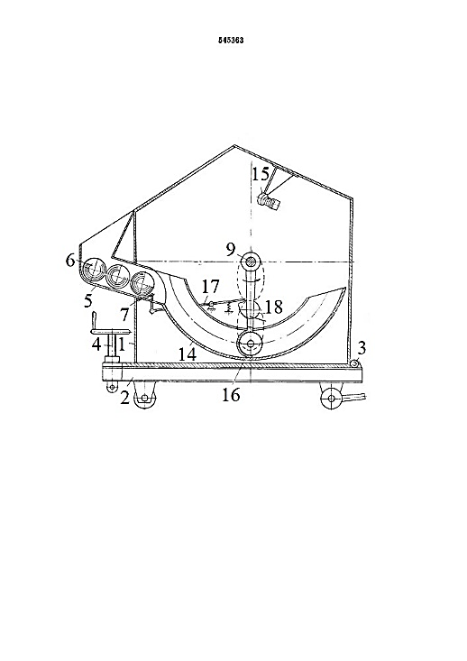

1 – корпус; 2 – тележка; 3 – ось; 4 – винтовой домкрат; 5 – бункер; 6 – мяч (шайба);   
7 – отсекатель; 9 – вал; 14 – криволинейный желоб; 15 – подпружиненные упоры;   
16 – захват; 17 – подпружиненная тяга; 18 – эксцентрик

Рисунок 4 – Устройство для метания мячей

Корпус 1 устройства смонтирован на тележке 2 и может поворачиваться вокруг шарнирной оси 3 при действии винтового домкрата 4. В корпусе 1 размещен бункер 5 для мячей 6 с отсекателем 7 и механизм выброса мячей, включающий приводной рычаг 8, который свободно насажен на вал 9 и связан с ним двумя винтовыми пружинами 10. Концы пружин соответственно закреплены на приводном рычаге 8 и валу 9. Это позволяет приводному рычагу 8 проворачиваться относительно вала 9. Вал 9 приводится во вращение от электродвигателя 11 через пару эллиптических колес 12 и 13. Механизм выброса мячей имеет связанный с бункером 5 криволинейный желоб 14, расположенный ниже оси поворота приводного рычага 8, и ограничитель перемещения рычага, выполненный в виде подпружиненных упоров 15. Приводной рычаг 8 имеет на свободном конце захват 16 для проводки мяча 6 по желобу и прорезь в верхней стенке. Захват 16 выполнен в виде чаши. Отсекатель 7 связан с подпружиненной тягой 17, которая совершает качательное движение от эксцентрика 18, соосно закрепленного с одним из эллиптических колес.

Мячи 6 закладывают в бункер 5 и включают электродвигатель 11. Эксцентрик 18 нажимает на тягу 17 и она поворачивает отсекатель 7. Мяч скатывается по желобу 14 в зону захвата, где подхватывается приводным рычагом 8, который имеет в этот момент минимальную угловую скорость. Желоб 14 принимает поштучно мячи 6 и удерживает их на заданной траектории полета. После захвата мяча (шайбы) 6 приводной рычаг 8 начинает двигаться равноускоренно, что определяется приводом посредством эллиптических колес 12 и 13. В момент подхода приводного рычага 8 к ограничителю перемещения рычага скорость вращения приводного рычага наибольшая. При ударе приводного рычага 8 об ограничитель мяч отделяется от приводного рычага 8 и совершает полет по заданной траектории, а подпружиненные упоры 15 утапливаются, пропуская приводной рычаг 8. Подпружиненные упоры 15 необходимы для фиксированного отделения   
мяча 6. В момент удара приводного рычага 8 об упоры 15 скорость движения приводного рычага 8 резко падает, и мяч 6 по инерции плавно выбрасывается через отверстие в бункере 5. Пружины 10 обеспечивают некоторый проворот приводного рычага 8 относительно вала 9, что способствует исключению поломки устройства. Работа устройства синхронизирована таким образом, что эксцентрик 18 нажимает на тягу 17 в момент выхода приводного рычага 8 из нижнего положения и ко времени его удара ограничитель перемещения отсекатель 7 посылает следующий мяч в желоб 14 устройства. Цикл повторяется. Чтобы изменить траекторию полета мяча 6, корпус 1 устройства поворачивают вокруг оси 3 тележки 2. Это осуществляют с помощью винтового домкрата 4, винт которого при его вращении упирается в основание тележки 2 и поднимает левую часть корпуса 1 [7].

Существенным недостатком рассматриваемого устройства, при его относительно высоких эксплуатационных свойствах, является отсутствие информационной обратной связи. Кроме того, невозможно осуществить подачу мяча вдоль игрового поля, близко к его поверхности. При этом устройство достаточно сложно и, как следствие, недостаточно надежно и удобно в эксплуатации. Данный тренажер выбран как основа для дальнейшего конструктивного совершенствования.

1. **РАЗРАБОТКА КОНСТРУКЦИИ УСТРОЙСТВА ДЛЯ ОТРАБОТКИ ТЕХНИКИ БРОСКОВ ХОККЕИСТОВ**

С помощью устройства для отработки техники бросков хоккеистов тренирующийся получает возможность задавать скорость вылета шайбы, а также устанавливать параметр угла вылета.

Устройство для отработки техники бросков хоккеистов используется в тренировочном процессе спортсменов, занимающихся хоккеем любой квалификации (ДП-1190411501-2020-01СБ). Устройство состоит из следующих основных элементов: каркас (ДП-1190411501-2020-02СБ) (состоящий из рамы основания и роликов для перемещения всего устройства в пространстве), двигатель 15 для поворота механизма подачи шайб, двигатель 13 для подачи шайб, двигатель 14 для перемещения шайб внутри самого механизма, подшипники 16 и подшипниковые узлы 27 с целью уменьшения трения в некоторых местах крепления и соединения, зубчатое колесо 11 для передачи вращения от двигателя, ременная передача 10 также для передачи движения исполнительного элемента, основание под двигатель 8, уголки 5, 6 для закрепления валика 7 и двигателя.

Подшипниковый узел связан с каркасом при помощи болтов. Само основание крепится на подшипниковый узел, а на основании установлен кулачковый механизм. Также на основании зафиксированы уголки для ролика и в уголках расположены подшипники. Внутри ролика закреплен напрямую к нему вал. Фланец для двигателя также расположен на каркасе. Зубчатое колесо, которое перемещает установку на основании, закреплено на двигателе. Далее идёт определенная система закреплений двух друг двигателей относительно друг друга на основании. Также имеется ременная передача, с помощью которой передается движение на один из исполнительных элементов. Обшивочные листы с нужными отверстиями закреплены на каркасе, к одному из них прикреплена труба, по которой шайбы опускаются к исполнительным элементам механизма.

Каркас изготовлен из труб квадратного профиля 40×40×3 в соответствии с ГОСТ 8639-82 [8]. Исполнительные элементы механизма, уголки и основание под двигатель изготавливаются из стали С235 [9]. Обшивочные листы и труба выполнены из полиамида ПА 6 210/310 [10]. Профиль   
каркаса – стальной, сварной, квадратный. Профили изготавливают на специализированных станках путем формирования круглого трубчатого сечения с продольным сварным швом и последующим обжатием валками в квадратный или прямоугольный профиль. Болты для зажима обшивочных листов изготовлены в соответствии с ГОСТ 7798-70 [11].

Блок управления состоит из корпуса, крышки, уплотнительного элемента, ЖК-модуля, платы и плёночной клавиатуры с кнопками СТАРТ/СТОП, СКОРОСТЬ ВЫЛЕТА, «+», «–», НАПРАВЛЕНИЕ   
«по часовой», «против часовой», СБРОС. При длительном нажатии кнопки СТАРТ/СТОП осуществляется включение/выключение блока управления, при однократном нажатии подтверждается ввод заданных параметров.

Блок управления устройства изготовлен из пластика АБС 1000.   
АБС-пластик – ударопрочная техническая термопластическая смола на основе сополимера акрилонитрила с бутадиеном и стиролом. Преимущества   
АБС-пластика:

* влагостойкость;
* кислотостойкость;
* маслостойкость;
* относительно высокая теплостойкость, достигающая 115 °C;
* нетоксичность при относительно низких температурах;
* повышенная ударопрочность;
* высокая эластичность;
* высокая долговечность в отсутствие прямого солнечного света;
* легко поддается механической обработке;
* хорошая ценовая доступность;
* высокая растворимость в ацетоне [12].

В ходе проектирования были выбраны материалы для данной конструкции, которые обеспечивают надежную работу устройства.

**2.1 Техническая характеристика устройства для отработки техники бросков хоккеистов**

Основные характеристики устройства для отработки техники бросков хоккеистов (ТБХ):

* габаритные размеры изделия, м ±10 % – не более 0,8×0,75×0,7;
* рабочий диапазон напряжения устройства, В – 220±5 В;
* масса изделия, кг ±10 % – не более 90;
* климатическое исполнение – О4;
* степень защиты конструкции – IP32;
* срок эксплуатации изделия, лет – не менее 6;
* нагрузка на каркас, Н – не более 1000;
* нагрузка на основание, Н – не более 600;
* установка – на ровную поверхность 1×1 м.

Блок управления:

− высота – 99 ±1 мм;

− длина – 62 ±1 мм;

− ширина – 20 ±1 мм;

− напряжения питания – от 3,3 до 5 В;

− масса изделия, кг ±10 % – не более 0,3;

− степень защиты блока управления − IP 66;

− диапазон рабочих температур от минус 60 до плюс 40 °С;

− относительная влажность окружающей среды 75 %;

− цвет конструкции ТБХ в соответствии с таблицей RAL 6034   
(пастельно-бирюзовый).

В соответствии с ГОСТ 15150-69 климатическое исполнение конструкции ТБХ УХЛ1:

* **УХЛ** – для микроклиматических районов с умеренным и холодным климатом;
* 1 – эксплуатация на открытом воздухе (воздействие совокупности климатических факторов, характерных для данного макроклиматического района) [13].

**2.2 Расчёты элементов конструкции устройства для отработки техники бросков хоккеистов**

* + 1. **Расчет момента силы завинчивания гайки в болтовом соединении**

Для соединения роликов для передвижения всей конструкции с каркасом используем болты М8×1,25-6g×60.109.016 (S13) и гайки   
М8-6Н.5 (S13).

При затяжке резьбового соединения с осевой силой F создаётся момент завинчивания Мзав, равный сумме момента сил в резьбе Мр, и момента сил трения Моп на опорной поверхности гайки [14]. Расчёт данного параметра является важным, так как его оптимальное значение создаст необходимую силу трения между витками резьбы, которая, в свою очередь, будет препятствовать самоотвинчиванию (при воздействии вибраций), а превышение момента завинчивания может повлечь за собой разрушение резьбы (смятие, срез).

Момент завинчивания рассчитывается по формуле (1):

|  |  |
| --- | --- |
|  | (1) |

где d2 – средний диаметр резьбы;

F – продольная сила, действующая вдоль оси болта;

µ – угол подъёма винтовой линии;

p – приведённый угол трения;

f – коэффициент трения;

dср – средний диаметр опорной поверхности;

d2 – средний диаметр резьбы (d2 = 7,18 мм ГОСТ 24705-81 [15]).

Продольная сила F, действующая вдоль оси болта, не должна привести к разрушению витков резьбы, поэтому значение данной силы рассчитаем, исходя из условия прочности.

Продольная сила F рассчитывается по формуле (2):

|  |  |
| --- | --- |
| $$F=π× \frac{d_{2}}{4}×\frac{σ_{т}}{n} ,$$ | (2) |

где d наружный диаметр резьбы;

σт – предел текучести (сталь 10 σт = 235 МПа [16]);

n – коэффициент запаса прочности, определяющий во сколько раз максимально допустимые напряжения в реальной конструкции должны быть меньше предела текучести (для конструкции ТБХ значение n=2).

Рассчитаем значение силы F:

|  |
| --- |
| $$F=3,14× \frac{8^{2}}{4}×\frac{235}{2}=590,4 H$$ |

Угол подъёма винтовой линии определяется по формуле (3):

|  |  |
| --- | --- |
| $$µ=\frac{P}{π}×d ,$$ | (3) |

где Р – шаг резьбы;

d – номинальный диаметр резьбы.

Угол подъёма винтовой линии равен:

|  |
| --- |
| $$µ=\frac{1,25}{3,14}×8=3,1 °$$ |

Приведённый угол трения определяется по формуле (4):

|  |  |
| --- | --- |
| $$p^{'}=\frac{f}{cos α/2} ,$$ | (4) |

где f – коэффициент трения, равный 0,15 [17];

α – угол профиля резьбы (для метрической α=60 $°$).

Приведённый угол трения равен:

|  |
| --- |
| $$p^{'}= \frac{0,15}{\cos{15 °}}=2,3 °$$ |

Средний диаметр опорной поверхности dср определяется по   
формуле (5):

|  |  |
| --- | --- |
| $$d_{cp}=0,5×\left(D+d_{0}\right) ,$$ | (5) |

где D – наружный диаметр опорной поверхности (D=11,5 мм ГОСТ 15526-70 [18]);

d0 – диаметр отверстия под болт (d0=8,5 мм ГОСТ 11284-75 [19]).

Средний диаметр опорной поверхности равен:

|  |
| --- |
| $$d_{cp}=0,5×\left(11,5+8,5\right)=10 мм$$ |

Рассчитанные выше параметры подставим в формулу (1) и получим значение необходимого момента завинчивания:

|  |
| --- |
| $$М_{зав}=0,5×7,18×590,4×tg5,4+590,4×0,15×5=23,5 H×м$$ |

Таким образом, для надёжного болтового соединения роликов, гайки необходимо установить с моментом завинчивания 23,5 Н×м. Такое усилие можно обеспечить динамометрическим ключом или стандартным гаечным ключом. Длина рукоятки стандартного гаечного ключа равна L=15d=15×8=120 мм, следовательно, обеспечить требуемый момент можно, приложив силу затяжки к рукоятке ключа, равную Fт =23,5/0,12=195 Н.

* + 1. **Расчёт долговечности подшипника качения**

Под долговечностью подшипников качения понимают число оборотов или число рабочих часов при постоянной частоте вращения, которое совершит подшипник до появления первых признаков усталостного разрушения на одном из своих колец, дорожках или телах качения. Рекомендуемая расчётная долговечность для конструкции ТБХ Lh=10000 ч. [20]. Технические характеристики подшипника 605 ZZ [21] представлены в таблице 1.

Таблица 1 – Технические характеристики подшипника 605 ZZ

|  |  |
| --- | --- |
| Характеристика | Показатель |
| Номинальная динамическая грузоподъёмность, кН | С=24,5 |
| Номинальная статическая грузоподъёмность, кН | С0=15,7 |
| Предел усталостной прочности, кН | 0,65 |
| Предельная частота вращения, об/мин | 3200 |

Расчетную долговечность Lh определяют по формуле (6), по его динамической грузоподъёмности С и эквивалентной динамической   
нагрузке Рэ.

|  |  |
| --- | --- |
|  | (6) |

где n – частота вращения, мин-1;

р=3 – для шарикоподшипников.

Эквивалентная динамическая нагрузка Рэ рассчитывается по   
формуле 7:

|  |  |
| --- | --- |
| $$P_{э}=\left(X × F_{r}+Y × F_{a}\right)× K_{б}× K_{б} × K_{Т},$$ | (7) |

где Х и Y – коэффициенты соответственно радиальной и осевой нагрузок (Х=0,45; Y=1,62);

Fr и Fa – соответственно радиальная и осевая нагрузки, воспринимаемые подшипником в конструкции (для конструкции ТБХ:   
Fr=2 кН; Fa=0,4 кН);

Kб – коэффициент безопасности, учитывающий влияние на долговечность подшипников характера внешних нагрузок   
(Kб=1,2);

КT – температурный коэффициент (КT=1) [22].

Эквивалентная динамическая нагрузка равна:

|  |  |
| --- | --- |
| $$P_{э}=\left(0,45 × 2+1,62 × 0,4\right)× 1,2× 1=1,85 кН$$ |  |

Учитывая, что при эксплуатации тренажёра максимальная частота вращения n=30 мин-1, рассчитаем долговечность подшипника Lh:

|  |  |
| --- | --- |
|  |  |

Таким образом, при частоте вращения n=30 мин-1 и воздействии радиальной и осевой нагрузки, Fr=2 кН; Fa=0,4 кН соответственно, подшипник605 ZZ удовлетворяет условиям работы, и его долговечность обеспечена.

* + 1. **Расчёт сварного шва на прочность**

Тренажер для тренировки бросков хоккеистов – это сложная система, состоящая из большого количества взаимосвязанных элементов. Для соединения некоторых элементов конструкции используется дуговая сварка. Чтобы обеспечить надежность устройства, нужно рассчитать сварные швы на прочность. В качестве примера рассчитаем сварное соединение, образованное в результате сварки металлических профилей, составляющих каркас всего тренажера. Допустимое напряжение [τс] должно быть больше действительного напряжения [τс]. Если условие будет выполнено, то тогда конструкцию можно будет считать достаточно прочной.

Конструктивные элементы сварных швов приводятся в ГОСТ 5264-58 и 8713-58 [23].

Расчетная толщина сварного углового шва принимается равной 0,7k.

Угловой сварной шов между профильными трубами рассчитаем на срез по формуле (8):

|  |  |
| --- | --- |
| $$τ_{c}= \frac{P}{0,7 ×k ×l}≤\left[τ_{c}\right],$$ | (8) |

где τс – действительное напряжение на срез;

Р – сила, действующая на сварной шов, Р $≈$ 600 Н;

k – длина катета поперечного сечения шва;

*l* – длина сварного шва, *l*=30 мм;

[τc] – допустимое напряжение на срез.

Значение допустимого напряжения на срез при ручной дуговой сварке электродами Э342 основных и дополнительных деталей [τс]=1000 кгс/см2 =  
=10 Н/мм2 [24].

Определим наименьшую величину длины катета поперечного сечения шва k исходя из формулы (9):

|  |  |
| --- | --- |
| $$k ≥ \frac{P}{\left[τ_{c}\right]×0,7×l}$$ | (9) |

Подставив значения в формулу (9) получим значение наименьшей длины катета поперечного сечения шва:

$$k≥\frac{600}{10×0,7×30}=2,9 мм$$

Принимаем значение длины катета поперечного сечения шва k=3 мм и рассчитываем действительное напряжение на срез τс по формуле (8):

|  |  |
| --- | --- |
| $$τ_{c}= \frac{600}{0,7×2×30}=9,9 \frac{Н}{{мм}^{2}}$$ |  |

Сравним допустимое напряжение на срез [τс] с действительным значением τс:

9,9 Н/мм2  ≤ 10 Н/мм2

Исходя из полученных значений следует то, что конструкция нижнего каркаса достаточно прочная для эксплуатации в тех режимах и условиях тренировочного процесса.

**3 РАЗРАБОТКА ИНФОРМАЦИОННО-ИЗМЕРИТЕЛЬНОЙ СИСТЕМЫ**

3.1 Описание функциональной схемы

Схема электрическая функциональная информационно-измерительной системы управления устройства для отработки техники бросков хоккеистов представлена на ДП-1190411501-2020-04Э2.

Электрическая схема устройства состоит из следующих основных блоков:

– блок питания;

– двигатель постоянного тока АИР 62 А2;

– шаговый двигатель NEMA17;

– шаговый двигатель GSP 18-2-LI;

– микроконтроллер STM32F070СB;

– четырёхкнопочная клавиатура DC 1×4 ON/OFF;

– ЖКИ WH1602 (HD44780**)**;

– АЦП HX711;

– акселерометр ADXL345;

– датчик угла наклона экспорт ДУ-180.

Блок питания. Состоит из трансформатора TП1202 9 B 1,3 A для преобразования питания сети ~230 В в питание, необходимое для обеспечения функционирования схемы, диодного моста, состоящего из диодов КЦ402Г и стабилизатора.

Двигатель постоянного тока АИР 62 А2. Предназначен для вращения валика с заданной скоростью.

Шаговый двигатель NEMA17. Предназначен для поворота основания через сопряжённое с ним зубчатое колесо.

Шаговый двигатель GSP 18-2-LI. Предназначен для работы кулачкового механизма.

Микроконтроллер STM32F070СB. Управляет работой всего устройства, считывает информацию с датчика угла наклона и акселерометра, а также отображает информацию об угле поворота и скорости вращения валика, на ЖКИ.

Акселерометр ADXL345. Предназначен для регистрации скорости вращения валика.

Датчик угла наклона экспорт ДУ-180. Применяется для регистрации угла поворота основания.

АЦП для датчика угла наклона HX711. Применяется для преобразования аналогового сигнала, поступающего с датчика угла наклона, в цифровой сигнал.

Четырёхкнопочная клавиатура DC 1×4 ON/OFF. Предназначена для подачи команды на микроконтроллер с панели управления устройством.

ЖКИ WH1602 (HD44780**)**. Предназначен для отображения информации, поступающей с тензометрического датчика и акселерометра.

**3.2 Выбор элементной базы**

**3.2.1 Микроконтроллер STM32F070СB**

Микроконтроллер (МК) используется в качестве блока управления: принимает сигналы от датчика (акселерометра) и клавиатуры, управляет работой ЖК-дисплея, вырабатывает управляющие сигналы в соответствии с блок-схемой алгоритма.

Выбираем микроконтроллер STM32F070СB фирмы Texas Instruments, т. к. он обладает необходимым количеством портов для управления цепями. Микроконтроллеры STM32F070СB представляют собой полностью интегрированные на одном кристалле системы для обработки смешанных (аналого-цифровых) сигналов. Цоколевка STM32F070СB показана на   
рисунке 5 [25].

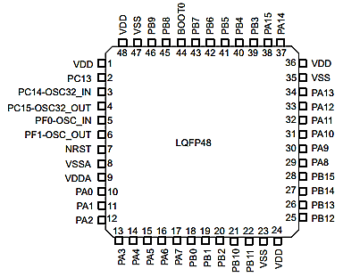

Рисунок 5 – Цоколевка STM32F070СB

Данный микроконтроллер предназначен для работы в промышленном температурном диапазоне (от минус 40 до плюс 85 °С) при напряжении питания 2,7 В. Назначение выводов STM32F070СB приведено в   
таблице 3.

Таблица 3 – Назначение выводов STM32F070СB

|  |  |  |
| --- | --- | --- |
| Обозначение вывода | Номер вывода | Описание |
| VDD | 1 | Вывод «питание» |
| PC13 | 2 | Порт общего назначения |
| PC14-OSC32_IN | 3 | Порт PC14/ Вход внешнего источника тактовых импульсов |
| PC15-OSC32_OUT | 4 | Порт PC15/ Выход генератора тактовых импульсов |
| PF0-OSC_IN | 5 | Порт PF0/ Вход внешнего источника тактовых импульсов |
| PF1-OSC_OUT | 6 | Порт PF1/ Выход генератора тактовых импульсов |
| NRST | 7 | Вход сброса |
| VSSA | 8 | Вывод «земля» аналоговой части |
| VDDA | 9 | Вывод «питание» аналоговой части |
| PA0–PA7 | 10–17 | Порт общего назначения |
| PB0–PB2 | 18–20 | Порт общего назначения |
| PB10, PB11 | 21, 22 | Порт общего назначения |
| VSS | 23 | Вывод «земля» |
| VDD | 24 | Вывод «питание» |
| PB12–PB15 | 25–28 | Порт общего назначения |
| PA8–PA13 | 29–34 | Порт общего назначения |
| VSS | 35 | Вывод «земля» |
| VDD | 36 | Вывод «питание» |
| PA14, PA15 | 37, 38 | Порт общего назначения |
| PB3–PB7 | 39–43 | Порт общего назначения |
| BOOT0 | 44 | Вывод загрузки программы |
| PB8, PB9 | 45, 46 | Порт общего назначения |
| VSS | 47 | Вывод «земля» |
| VDD | 48 | Вывод «питание» |

Данный микроконтроллер изготовлен в корпусе LQFP48 и имеет 48 выводов, 37 из которых могут использоваться как порты ввода/вывода. Этот микроконтроллер имеет 4 порта, два из которых, порт А и порт В, полные, т.е. содержат все 16 выводов, и два неполных порта, это порты С и D, содержащие только 3 и 2 вывода соответственно.

Основные электрические параметры STM32F070СB приведены в таблице 4.

Таблица 4 – Основные электрические параметры STM32F070СB

|  |  |
| --- | --- |
| Параметр | Значение |
| Интерфейсы: USB, шт. | 1 |
| VCC, В | от 2,4 до 3,6 |
| ICC, мА | 24,1 |
| TA,°C | от минус 40 до плюс 85 |

Оставшиеся выводы задействованы для других функций, таких как питание самого микроконтроллера, выводы Vdd и Vss, питание аналоговой части Vdda и Vssa, вход батарейного питания Vbat для работы встроенных часов реального времени и вход BOOT0 для выбора загрузки встроенного бутлоадера. Порты микроконтроллера могут быть сконфигурированы как на вход, так и как на выход, причем каждый вывод порта настраивается индивидуально [26].

**3.2.2 Акселерометр ADXL345**

В качестве датчика ускорения (акселерометра) используется ADXL345. Это небольшой и маломощный 3-хосевой акселерометр с высоким разрешением (13 бит) и с диапазоном измерения ускорения до ±16 g. ADXL345 относится к классу емкостных акселерометров, и, обладая узкой полосой пропускания (0,05–1600 Гц), идеален для измерения низкочастотных вибраций, статического ускорения, движения и угла отклонения.

Особенности ADXL345:

– напряжение питания 2,0–3,6 В;

– низкое энергопотребление: 25–130 мкА в режиме измерения и 0,1 мкА в режиме ожидания.

Возможность выбора разрешающей способности:

– фиксированное разрешение в 10 бит;

– режим полного разрешения, когда разрешающая способность увеличивается с увеличением диапазона ускорения g (максимум – до 13 бит при измерении ускорения ±16 g (с постоянной чувствительностью (шагом измерения) – 4 мg /LSB во всех диапазонах измерения g));

– обнаружение одиночного и двойного толчков (легких ударов);

– контроль активности/неактивности;

– определение свободного падения;

– интерфейсы SPI (3 и 4-хпроводной) и I2C;

– возможность гибкого задания режимов прерывания с выбором любого (из 2-х возможных) выводов прерываний;

– диапазон измерения, также как и полоса пропускания, выбирается подачей определённой команды;

– широкий температурный диапазон (от минус 40 до плюс 85 °C);

– высокая ударопрочность до 10000 g.

Цоколевка ИМС ADXL345 показана на рисунке 6. Назначение выводов ADXL345 приведено в таблице 5.

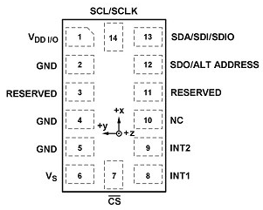

Рисунок 6 – Цоколевка ИМС ADXL345

Таблица 5 – Назначение выводов ADXL345

|  |  |  |
| --- | --- | --- |
| Номер вывода | Обозначение | Описание |
| 1 | VDD I/0 | Напряжение питания цифрового интерфейса |
| 2 | GND | Общий |
| 3 | RESEREVED | Зарезервировано, подключить к VS |
| 4 | GND | Общий |
| 5 | GND | Общий |
| 6 | VS | Напряжение питания |
| 7 | /CS | Выбор микросхемы |
| 8 | INT1 | Выход прерывания 1 |
| 9 | INT2 | Выход прерывания 2 |
| 10 | NC | Не используется |
| 11 | RESEREVED | Зарезервировано, подключить к GND |
| 12 | SDO/  ALT ADDRESS | Выход последовательной передачи данных / Выбор альтернативного адреса I2C |
| 13 | SDA/SDI/SDIO | Последовательная линия данных (I2C) / Вход приема данных (SPI 4-Wire) / Вход и выход данных (SPI 3-Wire) |
| 14 | SCL / SCLK | Последовательная линия тактирования. SCL для I2C и SCLK для SPI |

Для работы с датчиком доступны интерфейсы I2C и SPI, причём ADXL345, естественно, может работать только в режиме ведомого (Slave). Для включения интерфейса I2C на CS необходимо подать высокое напряжение VDD I/O (причём, в этом случае вывод CS должен быть всегда подключён к высокому потенциалу). В SPI режиме CS управляется шиной ведущего (Master) [27].

**3.2.3 ЖКИ WH1602 (HD44780)**

Данный дисплей предназначен для вывода текстовой информации, такую информацию еще называют символьной (каждая буква, цифра, знак – это символ, отсюда => символьная информация). Сам ЖКИ организован как матрица, состоящая из 16-ти (две строки символов 5×7 точек) строк по 200 сегментов (когда строка насчитывает 40 символов) в каждой. Собственный драйвер контроллера HD44780 имеет только 40 выходов и самостоятельно может поддерживать только 8-символьные ЖКИ. Это означает, что ЖКИ-модули форматов до 8×2 реализованы на одной единственной микросхеме HD44780, модули, имеющие большее количество символов, содержат дополнительные микросхемы драйверов. Внешний вид HD44780 показан на рисунке 7. Назначение выводов HD44780 приведено в таблице 6.

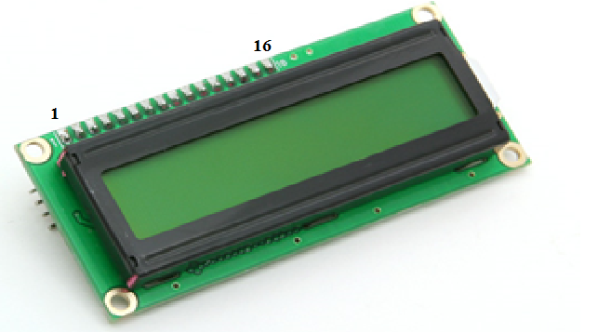

Рисунок 7 – Внешний вид HD44780

Таблица 6 – Назначение выводов HD44780

|  |  |  |
| --- | --- | --- |
| Номер вывода | Обозначение | Описание |
| 1 | 2 | 3 |
| 1 | GND | Общий |
| 2 | VCC | Напряжение питания (5 В) |
| 3 | V0 | Напряжение контрастности |
| 4 | RS | Вывод с помощью которого, дисплей определяет что в него поступает данные или команды |

Продолжение таблицы 6

|  |  |  |
| --- | --- | --- |
| 1 | 2 | 3 |
| 5 | RW | Вывод, с помощью которого, дисплей определяет передавать или получать данные |
| 6 | E | Линия синхронизации |
| 7 | DB0 | Линия данных |
| 8 | DB1 | Линия данных |
| 9 | DB2 | Линия данных |
| 10 | DB3 | Линия данных |
| 11 | DB4 | Линия данных |
| 12 | DB5 | Линия данных |
| 13 | DB6 | Линия данных |
| 14 | DB7 | Линия данных |

Для отображения результатов измерений используют символьные или графические индикаторы, наиболее удобные для восприятия информации. Самыми популярными среди них являются жидкокристаллические индикаторы, имеющие значительное преимущество по соотношению цена и потребительские свойства перед устройствами других типов [28].

**3.2.4 Преобразователи LT1086-3.3 и LT1086**

DC/DC преобразователь LT1086-3.3 используется для формирования напряжения 3,3 В, необходимого для питания МК, акселерометра, клавиатуры. Схема включения LT1086-3.3 показана на рисунке 8. Назначение выводов ИМС LT1086-3.3 приведено в таблице 7 [29].

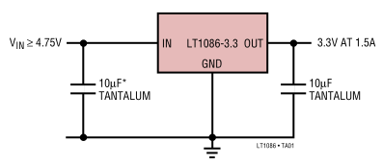

Рисунок 8 – Схема включения ИМС LT1086-3.3

Таблица 7 – Назначение выводов ИМС LT1086-3.3

|  |  |  |
| --- | --- | --- |
| Обозначение вывода | Номер вывода | Описание |
| GND | 1 | Общий |
| OUT | 2 | Выходное напряжение |
| IN | 3 | Входное напряжение |

Основные электрические параметры DC/DC преобразователя   
LT1086-3.3 приведены в таблице 8.

Таблица 8 – Основные электрические параметры DC/DC преобразователя LT1086-3.3

|  |  |  |
| --- | --- | --- |
| Параметр | Значение | Единица измерения |
| Входное напряжение | от 4,75 до 30 | В |
| Выходное напряжение | 3,3 | В |
| Выходной ток | 1500 | мА |
| Температурный диапазон | от минус 40 до плюс 125 | ºС |

DC/DC преобразователь LM1086 используется для формирования напряжения 5 В, необходимого для ЖК дисплея. Схема включения стабилизатора LM1086 показана на рисунке 9. Основные электрические параметры DC/DC преобразователя LM1086 приведены в таблице 9 [30].

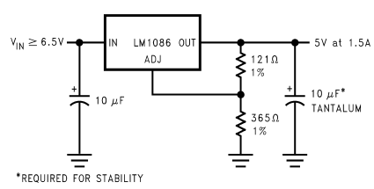

Рисунок 9 – Схема включения стабилизатора 1086

Таблица 9 – Основные электрические параметры DC/DC преобразователя LM1086

|  |  |  |  |
| --- | --- | --- | --- |
| Параметр | Обозначение | Значение | Единица измерения |
| 1 | 2 | 3 | 4 |
| Входное напряжение | VIN | 4,6–27,0 | В |

Продолжение таблицы 9

|  |  |  |  |
| --- | --- | --- | --- |
| 1 | 2 | 3 | 4 |
| Выходное напряжение | VOUT | 3,3 | В |
| Выходной ток | IOUT | 2700 | мА |
| Падение напряжения | VDROP | 1,3 | В |
| Температурный диапазон | TA | от минус 40 до плюс 125 | ºС |

Преимущество линейного стабилизатора – простота, отсутствие помех и небольшое количество используемых электронных компонентов.

**3.2.5 АЦП для акселерометра и датчика угла наклона HX711**

24-бит АЦП HX711 Arduino может использоваться в несложных проектах на микроконтроллерах, где нужно точно снимать показания. Практическое применение: создание бытовых весов, измерение силы на сервоприводах в 3D принтерах.

АЦП HX711 поставляется в разобранном виде: штыревые разъемы   
2,54 мм не припаяны к плате. Если есть потребность в штыревых разъемах, их нужно соединить с платой посредством пайки. Если такой потребности нет, можно монтировать линии связи прямо к клеммам. Потом нужно подключить АЦП HX711 к датчику (мостовая схема), к Arduino контроллеру (другому управляющему микропроцессорному устройству) и подать питание.

АЦП HX711 имеет два разъема для для подключения к контроллеру и для подачи питания: разъем, обозначенный на плате J1, используется для подключения. Обозначение контактов: E+, E- (питание); A-, A+ (канал A); B-, B+ (канал B); разъем, обозначенный на плате JP2, используется для подключения к контроллеру и для подачи питания. Обозначение контактов: VCC (напряжение питания), GND (общий контакт), DT (данные), SCK (частота) – интерфейс IIC (I2C). Схема АЦП HX711 представлена на рисунке 10.

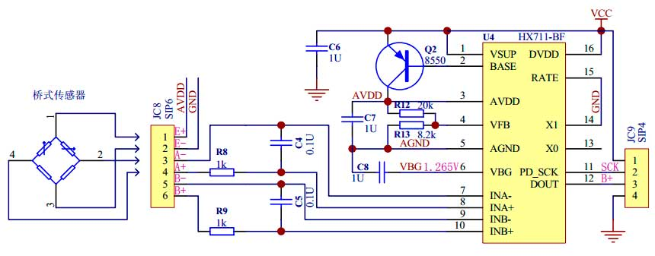

Рисунок 10 – Схема АЦП HX711

Канал A может быть запрограммирован на коэффициент усиления 64 или 128 (в зависимости от партии), канал B имеет фиксированный коэффициент усиления 32. АЦП HX711 может питаться как от Arduino контроллера (другого микропроцессорного управляющего устройства), так и от внешнего источника питания. Напряжение питания 2,6–5,5 В постоянного тока.

Характеристики АЦП HX711:

* коэффициент усиления канала A: 64 или 128;
* коэффициент усиления канала B: 32;
* скорость измерений: 10 или 80 измерений в секунду (Гц);
* напряжение питания: 2,6–5,5 В;
* потребляемый ток: <10 мА;
* дифференциальное входное напряжение: ±40 мВ;
* размеры: 38×21×10 мм;
* вес: 3 г [31].

**3.2.6 Четырёхкнопочная клавиатура DC 1×4 ON/OFF**

Маленькая и гибкая клавиатура в виде герметичной панельки из прорезиненного материала (рисунок 11).

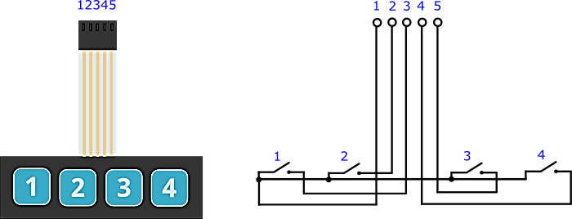

Рисунок 11 – Внешний вид клавиатуры DC 1×4 ON/OFF

Каждая кнопка клавиатуры является областью воздушного зазора между двумя диэлектрическими слоями с нанесенным на них токопроводящим покрытием. Дорожки покрытия одного слоя нанесены горизонтально   
(вывод 1), а другого вертикально (выводы 2–5). Нажатие на кнопку приводит к соединению дорожки одного слоя с дорожкой другого и замыканию вывода 1 с одним из выводов 2–5 (рисунок 12).

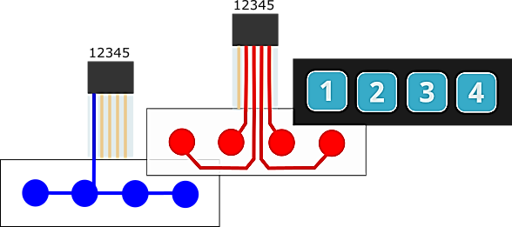

Рисунок 12 – Структура клавиатуры

Характеристики:

* габариты: 69×20×0,8 мм;
* рабочее напряжение: до 12 В;
* максимальный ток: 100 мА;
* сопротивление изоляции: >100 Oм;
* сопротивление контактов: <200 Ом;
* дребезг контактов: <5 мс;
* ресурс: 1 миллион нажатий;
* рабочая температура: от 0 до плюс 70 °С;
* допустимая влажность: 90–95 %;
* вес: 5 г [32].

**3.2.7 Блок питания**

Блок питания состоит из трансформатора TП1202 9 B 1,3 A для преобразования питания сети ~230 В в питание, необходимое для обеспечения функционирования схемы, диодного моста, состоящего из диодов КЦ402Г и стабилизатора. Внешний вид трансформатора приведен на рисунке 13.

Характеристики трансформатора TП1202 9 B 1,3 A:

* выходное напряжение – 9 В;
* выходной ток – 1,3 А;
* мощность – 12 Вт [33].

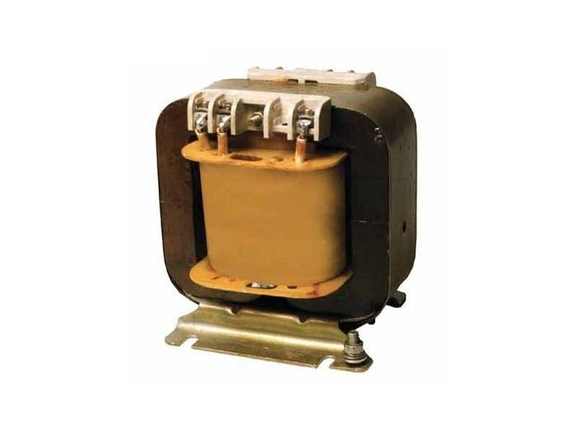

Рисунок 13 – Внешний вид трансформатора TП1202

Диодный мост необходим для того, чтобы сформировать импульсы воздействия определенной полярности. Сама сборка моста состоит из четырех диодов КЦ402Г с одинаковыми параметрами (рисунок 14). Они соединены в общую схему и размещаются в общем корпусе.

Характеристики диода КЦ402Г:

* максимальное импульсное обратное напряжение: 100 В;
* максимальный прямой ток: 1000 мА;
* рабочая частота диода: 5 кГц;
* постоянное прямое напряжение: не более 4 В при Inp 1000 мА;
* постоянный обратный ток: не более 125 мкА при Uoбp 100 В.

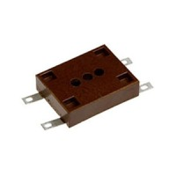

Рисунок 14 – Внешний вид диода КЦ402Г

Диодный мост имеет четыре вывода. К двум из них подключается переменное напряжение, а два остальных являются положительным и отрицательным выводом пульсирующего выпрямленного напряжения [34].

**4** **РАСЧЕТ НАДЕЖНОСТИ ИНФОРМАЦИОННО-ИЗМЕРИТЕЛЬНОЙ СИСТЕМЫ УСТРОЙСТВА ДЛЯ ОТРАБОТКИ ТЕХНИКИ БРОСКОВ ХОККЕИСТОВ**

Оценка показателей надёжности является обязательной процедурой, выполняемой на этапе проектирования. Актуальность задач по расчёту надёжности объясняется тем, что они дают ответ на вопрос целесообразности дальнейших затрат, необходимых на отработку технологии и производство устройств.

Расчет надежности объекта заключается в определении всех его количественных показателей и осуществляется с целью проверки значений этих показателей с заданным значением, которое определяется техническим заданием (ТЗ). Для расчета надежности необходимо представлять структурную (логическую) схему расчета надежности, отражающую логическую модель безотказной работы системы. Элементами расчета надежности в такой схеме могут быть, как электрорадиоэлементы (ЭРЭ), так и блоки, имеющие самостоятельную характеристику надежности. При составлении схемы расчета надежности предполагается, что отказы элементов независимы, а элементы и система могут находиться в одном из двух состояний: работоспособном или неработоспособном. Элемент, при отказе которого отказывает вся система, считается последовательно соединенным на структурной схеме расчета надежности. Элемент, отказ которого не приводит к отказу системы, считается включенным параллельно, то есть резервированным.

При проектировании системы в первую очередь рассчитывается надежность по внезапным отказам. Если система состоит только из последовательно соединенных элементов (основное соединение), то она является нерезервированной. Если система содержит группы резервированных элементов, то их необходимо считать последовательно включенными в схему расчета надежности.

Полученные результаты представляются в виде таблице 10. При этом необходимо также учесть интенсивности отказов коммутационных элементов, соединителей, плат и других элементов.

В таблице также рассчитываются интенсивности отказов элементов с учетом их количества λi×Ni. Общая интенсивность отказов системы расчитывается по формуле (10).

|  |  |
| --- | --- |
| $λс=\sum_{i=1}^{n}{N_{i}×λ_{i}}$, | (10) |

где n – общее число элементов системы;

Ni – число элементов данного типа.

Таблица 10 – Интенсивность отказов элементов проектируемой системы

|  |  |  |  |
| --- | --- | --- | --- |
| Элементы | Ni | λi, 10-6,  ч-1 | λiNi,  10-6, ч-1 |
| конденсатор ECAP (k50–35) 1000 мкФ – 16 В | 2 | 0,07 | 0,14 |
| конденсатор K10 – 17А Н50 – 0,1 мкФ – 50 В | 12 | 0,05 | 0,10 |
| интегральные микросхемы LB1838М; LM1117MPX-3,3; STM32F070СB; АЦП НХ711 | 4 | 0,30 | 1,20 |
| резистор СF–25 (C1–C4) – 1 кОм, 0,25 Вт, 250В | 3 | 0,30 | 0,90 |
| резистор SQP 20 кОм, 5 Вт, 1000 В, 5% | 1 | 0,30 | 0,30 |
| резистор МF – 25 (С2–23) 0,25 Вт, 10 кОм, 1% | 3 | 0,40 | 1,20 |
| резистор МО – 200 (С2–23) 2 Вт, 30 кОм, 350 В | 1 | 0,30 | 0,30 |
| диод КЦ402Г – 100В – 1000 мА – 5 кГц | 6 | 0,16 | 0,96 |
| трансформатор TП1202 9 В, 1,3 А | 1 | 0,15 | 0,15 |
| предохранитель С630 | 1 | 0,80 | 0,80 |
| рубильник ОТ16F3 – 16A – 230B/400B | 1 | 1,10 | 1,10 |
| ЖКИ WH1602 (HD44780) | 2 | 0,15 | 0,30 |
| четырёхкнопочная клавиатура DC 1×4 ON/OFF | 1 | 0,20 | 0,20 |
| программатор ST-LINK/V2 [mini] | 1 | 0,20 | 0,20 |
| двигатель постоянного тока АИР 62 А2 | 1 | 2,00 | 2,00 |
| шаговый двигатель NEMA17 | 1 | 1,90 | 1,90 |
| шаговый двигатель GSP 18-2-LI | 1 | 2,10 | 2,10 |
| акселерометр ADXL345 | 1 | 0,30 | 0,30 |
| датчик угла наклона экспорт ДУ-180 | 1 | 0,35 | 0,35 |
| вилка Electroline 55021 – 16A – 250В – 3500Вт | 1 | 0,20 | 0,20 |
| кабель (шнур) | 1 | 0,20 | 0,20 |

$$λс=\sum_{i=1}^{n}{Niλi=15,7×{10}^{-6} ч^{-1}}$$

Средняя наработка устройства до первого отказа рассчитывается по формуле (11) и составляет:

|  |  |
| --- | --- |
| $$t_{ср.с}=\frac{1}{λс}=63 694 ч$$ | (11) |

Средняя наработка электронного устройства до первого отказа составляет 64 694 часов.

**5 МЕТОДИКА ИСПОЛЬЗОВАНИЯ УСТРОЙСТВА**

Устройство для отработки техники бросков хоккеистов представляет собой каркас (состоящий из рамы основания и роликов для перемещения всего устройства в пространстве), блок управления, запускающий шайбу механизм в виде ролика, сопряжённого с двигателем через ременную передачу, системы поворота основания (поворот основания шаговым двигателем через зубчатое колесо), системы подачи шайбы под ролик в виде шагового двигателя, сопряжённого с кулачковым механизмом. Тренер с помощью пульта управления устанавливает направление поворота основания и значение силы тока, создающего магнитное поле, которое является источником скорости вращения вала, сопряжённого с роликом. Устройство является техническим средством для отработки техники бросков хоккеистов.

Устройство работает следующим образом: с помощью пульта управления устанавливается направление поворота основания («по часовой», «против часовой»), и скорость вылета шайбы, т. е. скорость вращения ролика («+», «–»). После установления начальных параметров двигателей тренер помещает шайбу в трубу. После чего сигнализирует спортсмену о готовности и нажимает кнопку «СТАРТ». После нажатия данной кнопки, двигатель сопряжённый с кулачковым механизмом, толкатель которого перемещает шайбу под крутящийся с заданной скоростью ролик. После вылета шайбы, тренер повторяет вышеуказанные действия, предварительно (по усмотрению) изменив начальные. Значения угла поворота основания и скорости вращения вала двигателя, сопряжённого с роликом выводятся на экране блока управления.

Устройство предназначено для подготовки спортсменов любой квалификации.

Для отработки техники броска следует задавать на пульте управления большее значение тока. В случае если спортсмену необходимо совершенствовать скорость выполнения движения, на пульте управления будет задаваться меньшее значение тока.

Устройство является техническим средством для отработки техники бросков хоккеистов. С помощью предлагаемого устройства тренирующийся получает возможность следить за скоростью и направлением вылета шайбы.

**6 ОХРАНА ТРУДА**

В данном разделе рассматриваются безвредные и безопасные вопросы охраны труда (техника безопасности, производственная санитария, пожарная безопасность) при эксплуатации устройства для отработки техники бросков хоккеистов в условиях крытых спортивных сооружений в соответствии с   
СанПиН «Требования к устройству и эксплуатации физкультурно-спортивных сооружений» № 127 от 16.12.2013 [35].

На занимающегося воздействуют следующие опасные и вредные производственные факторы:

– шум;

– вибрация;

– возможность поражения электрическим током.

Предъявляются требования к освещению, микроклимату, вентиляции, чистоте воздуха рабочей зоны. Предъявляются требования к пожарной безопасности.

**6.1 Производственная санитария**

**6.1.1 Микроклимат**

Работы, выполняемые в процессе эксплуатации устройства, по общим энергозатратам относят к категории тяжелых физических работ (III). Тяжёлая физическая работа связана с систематическими физическими напряжениями.

Согласно СанПиН «Гигиенические требования к микроклимату производственных помещений» № 33 от 30.04.2013 оптимальные и допустимые микроклиматические условия представлены в таблице 11, а фактические значения параметров микроклимата представлены в таблице 12.

Таблица 11 – Оптимальные и допустимые микроклиматические условия

|  |  |  |  |  |  |
| --- | --- | --- | --- | --- | --- |
| Период года | Категория работ по уровню энергозатрат,  Вт | Температура воздуха,  °С | Температура поверхностей,  °С | Относительная влажность воздуха,  % | Скорость движения воздуха,  м/с |
| холодный | III | 16–18 | 15–19 | 60–40 | 0,3 |
| теплый | III | 18–20 | 17–21 | 60–40 | 0,3 |

Таблица 12 – Фактические значения параметров микроклимата в местах производственных и офисных помещений

|  |  |  |  |  |  |  |  |
| --- | --- | --- | --- | --- | --- | --- | --- |
| Период года | Категория работ по уровню энергозатрат, Вт | Температура воздуха, °С | | | Относительная влажность воздуха, % | Скорость движения воздуха, м/с | |
| диапазон ниже оптимальных величин | диапазон выше оптимальных величин | температура поверхности, °С | для диапазона температуры воздуха ниже оптимальных величин, не более | для диапазона температуры воздуха выше оптимальных величин, не более |
| холодный | II | 13,0–15,9 | 18,1–21,0 | 12,0–22,0 | 15–75 | 0,2 | 0,4 |
| теплый | II | 15,0–16,9 | 20,1–26,0 | 14,0–27,0 | 15–75 | 0,2 | 0,5 |

Как видно из таблиц 11 и 12, фактические значения параметров микроклимата удовлетворяют требованиям санитарных норм [36].

**6.1.2 Шум и вибрация**

Согласно Постановлению Министерства здравоохранения Республики Беларусь от 16.11.2011 № 115 «Шум на рабочих местах, в транспортных средствах, в помещениях жилых, общественных зданий и на территории жилой застройки» нормируемыми параметрами постоянного шума на рабочих местах являются:

– уровни звукового давления L, дБ;

– уровень звука LA, дБА.

Максимальный уровень шума на спортивных аренах не должен превышать 82 дБА при проведении занятий и 110 дБА во время   
соревнований [37].

Мероприятия по снижению шума: акустическая обработка стен; использование устройства с регламентированными перерывами; использование звукопоглощающих ковриков.

**6.1.3 Вентиляция**

Для обеспечения чистоты воздуха, нормализации параметров микроклимата, а также для обеспечения защиты от пыли предусмотрена естественная и механическая вентиляция. Естественная вентиляция осуществляется за счет аэрации через оконные проемы, через неплотности и поры наружных ограждений. Очистка помещения от пыли и газов производится вытяжной вентиляцией.

В соответствии СНБ 4.02.01-03 «Отопление, вентиляция, кондиционирование воздуха» требуют обеспечения притока воздуха в основное помещение из расчета 80 м3/ч на одного занимающегося. В помещениях без естественной вентиляции подача воздуха на занимающегося составляет 60 м3/ч [38].

**6.1.4 Освещение**

При тренировке в помещении используется искусственное освещение. Нагрузки на зрение спортсмена можно отнести к зрительным работам малой точности категории Vг, так как информационно-измерительный блок светлого цвета, а индикация на нем выполнена темным травлением.

Нормированная минимальная освещенность согласно ТКП 45-2.04-153-2009 «Естественное и искусственное освещение. Строительные нормы проектирования» 200 лк [39].

Источником искусственного освещения для создания необходимой минимальной освещенности является люминесцентный светильник типа ЛПО 12.

Рассчитаем общее равномерное люминесцентное освещение помещения спортивной арены по следующим исходным параметрам, представленным в таблице 13.

Таблица 13 – Исходные данные

|  |  |
| --- | --- |
| Параметры | Значения |
| высота помещения, м | 10 |
| длина помещения, м | 80 |
| ширина помещения, м | 50 |
| высота рабочей поверхности, м | 0,8 |
| коэффициент отражения потолка | 0,7 |
| коэффициент отражения стен | 0,3 |
| коэффициент отражения расчётной поверхности | 0,1 |
| свес светильников, м | 0,5 |
| характеристика зрительной работы | IIIб |
| светильники | ПВЛМ |
| мощность ламп, Вт | 40 |
| световой поток ламп, Лм | 3000 |
| число ламп в светильнике | 2 |

Расчёт производится методом коэффициента использования светового потока.

Определяем расчётную высоту подвеса светильников по формуле (12):

|  |  |
| --- | --- |
| $$h=H-h_{p}-h_{c}, м$$ | (12) |

где H – высота помещения, м;

hp – высота рабочей поверхности, м;

hc – свес светильников, м.

$$h=10-0,8-0,5=8,7 м$$

Определяем индекс помещения по формуле (13):

|  |  |
| --- | --- |
| $$i=\frac{A×B}{h×(A+B)} ,$$ | (13) |

где А – длина помещения, м;

B – ширина помещения, м.

$$i=\frac{70×50}{8,7×(70+50)}=3,35$$

Определяем коэффициент использования светового потока ŋ в зависимости от индекса помещения и коэффициентов отражения потолка ρп, стен ρс, расчётной поверхности ρр.

ŋ=37

Определяем необходимое число светильников по формуле (14):

|  |  |
| --- | --- |
| $$F=\frac{E×k×S×Z}{N×n×ŋ} ,$$ | (14) |

где F – световой поток, лм;

Е – минимальная освещённость, лк;

k – коэффициент запаса;

S – площадь помещения, м2;

Z – коэффициент минимальной освещённости;

N – число светильников;

n – число ламп в светильнике;

ŋ – коэффициент использования.

Число светильников определяем по формуле (15):

|  |  |
| --- | --- |
| $$N=\frac{E×k×S×Z}{N×n×ŋ}=\frac{3000×1,5×4000×1,1}{3000×2×37}=89$$ | (15) |

Для освещения помещения хоккейной арены по заданным параметрам потребуется 89 светильников.

**6.2 Техника безопасности**

**6.2.1 Электробезопасность**

Помещения, в которых может эксплуатироваться устройство, относится к категории без повышенной опасности поражения электрическим током. В качестве мер защиты от поражения электрическим током устройство оснащено занулением и двойной изоляцией.

Для предотвращения поражения электрическим током при эксплуатации устройства необходимо проводить периодический контроль исправности устройства, а также инструктаж по технике безопасности при работе с электрооборудованием [40].

**6.2.2 Пожарная безопасность**

Согласно ТКП 45-2.02-315-2018 «Пожарная безопасность зданий и сооружений. Строительные нормы проектирования» степень огнестойкости спортивного помещения ІІ (таблица 14) [41].

Таблица 14 – Степень огнестойкости

|  |  |  |  |  |  |  |  |
| --- | --- | --- | --- | --- | --- | --- | --- |
| Степень огнестойкости здания | Предел огнестойкости и класс пожарной опасности строительных конструкций | | | | | | |
| несущие элементы здания | наружные ненесущие стены | Междуэтажные перекрытия (в т.ч. чердачные и над подвалами) | элементы бесчердачных покрытий | | лестничные клетки | |
| настилы, в т.ч. с  утеплителем | фермы, балки, прогоны | внутренние стены | марши и площадки лестниц |
| II | R 60-KO | E 30-К1 | REI 45-KO | RE 15-К1 | R 15-К1 | REI 60-KO | R 45-KO |

По функциональной пожарной опасности здание относится к классу Ф3.6 (физкультурно-оздоровительные комплексы и спортивно-тренировочные учреждения без трибун для зрителей, бытовые помещения).

Источником зажигания в здании могут служить электрические искры, дуги и перегретые участки элементов, возникающие в электрических устройствах, используемых во время тренировок, и в системах электроснабжения и кондиционирования воздуха.

Для предупреждения пожара проводятся профилактические мероприятия: организационные, эксплуатационные, технические и режимные.

ППБ РБ 1.01-94 устанавливают организационные мероприятия по обеспечению пожарной безопасности, к ним относятся: обучение работающих пожарной безопасности, проведение инструктажа, бесед, лекций и др. Эксплуатационные мероприятия предусматривают правильную эксплуатацию устройств и оборудования при проведении тренировочного процесса, правильное содержание зданий и территорий.

К техническим мероприятиям относится соблюдение противопожарных правил и норм при устройстве отопления, вентиляции, оборудования.

К мероприятиям режимного характера относится запрещение курения в неустановленных местах и т. д.

При изготовлении строительных конструкций применяются также специальные краски, которые в обычных условиях предохраняют металл от коррозии, а при пожаре вспучиваются, что приводит к увеличению их термического сопротивления и увеличению предела огнестойкости окрашенных конструкций.

В данном спортивном помещении установлена система автоматической пожарной сигнализации и пожаротушения. Пожар обнаруживается при помощи сигнальных датчиков, подается сигнал тревоги в пожарную охрану, автоматически отключается устройство приточно-вытяжной вентиляции, отключается система электропитания и автоматически приводится в действие установка автоматического объемного газового пожаротушения (огнетушащее вещество – тетрафтордибромметан). Для предотвращения отравления спортсменов при срабатывании установки автоматически подается предупреждающий сигнал (звуковой и световой).

Данное помещение также оборудовано ручными переносными углекислотными огнетушителями (типа ОУ-2).

Для обеспечения эвакуации спортсменов и обслуживающего персонала в случае пожара предусмотрены пути эвакуации, схемы которых приведены на стенах в коридоре каждого этажа спортивного комплекса возле лестничных клеток. По ним осуществляется эвакуация людей в безопасное место В данном спортивном помещении предусмотрены три запасных выхода, обеспечивающих вывод людей непосредственно на улицу [41].

**7 ЭКОНОМИЧЕСКАЯ ЧАСТЬ**

В данном разделе рассматривается расчет по обоснованию себестоимости и отпускной цены устройства для отработки техники бросков хоккеистов.

При проектировании нового устройства одним их основных критериев выбора той или иной схемы, является себестоимость устройства. Для этого проведем расчет реальной себестоимости устройства, исходя из фактических затрат на его изготовление. Планирование затрат на материалы и покупные полуфабрикаты осуществляется исходя из плана производства продукции.

Наиболее точные расчеты по обоснованию себестоимости производства обеспечивает расчетно-аналитический метод. В основе применения данного метода лежит использование системы норм и нормативов расхода тех или иных ресурсов с учетом калькуляционных статей себестоимости:

− сырье и основные материалы;

− покупные комплектующие изделия и полуфабрикаты;

− основная зарплата;

− отчисления на социальное страхование;

− расходы на содержание и эксплуатацию оборудования;

− прочие производственные расходы;

− коммерческие расходы [42].

## 7.1 Определение стоимости сырья и основных материалов

Затраты на сырье и материалы за вычетом возвратных отходов определяются по формуле (16):

$${ С}_{М}=\sum_{i=1}^{n}{H_{мi}×Ц_{мi}×k_{ТЗ}-\sum_{i=1}^{n}{q_{воi}}}×Ц_{оi}, (16)$$

где Нмi – норма расхода материала i-го вида на одно изделие, кг;

Цмi – цена материала i-го вида, руб. за кг;

kтз – коэффициент, учитывающий транспортно-заготовительные расходы, kтз=1,05;

qвоi – величина возвратных отходов по материалу i-го вида, кг;

Цоi – цена реализации отходов материала i-го вида, руб. за кг;

I – количество видов сырья и материалов, используемых для изготовления продукции, 1<i<n.

Сырьё и материалы за вычетом возвратных отходов – это затраты на сырьё и основные материалы, которые входят в состав выработанной продукции. Возвратные отходы – стоимость остатков сырья, материалов, которые могут быть использованы самим предприятием для изготовления продукции основного и вспомогательного производства.

Перечень материалов и затрат на их приобретение представлены в таблице 15.

Таблица 15 – Перечень материалов и затраты на их приобретение

|  |  |  |  |  |
| --- | --- | --- | --- | --- |
| Наименование материала | Норма расхода материала на одно изделие, кг | Цена материала за кг, руб. | Цена материала на одно изделие, руб. | Цена материала с учетом коэффициента kтз, руб. |
| сталь листовая горячекатаная  ГОСТ 19903-74 | 4 | 1,74 | 6,96 | 7,30 |
| труба стальная квадратная  40×40×4 мм ГОСТ 8639-82 | 5 | 1,49 | 7,45 | 7,82 |
| оргстекло | 5 | 40,46 | 202,30 | 212,42 |
| итого: | | | | 227,54 |

В производстве устройства не используются возвратные отходы, следовательно, в формуле (16) второе слагаемое не учитывается. Затраты на сырьё и основные материалы, которые входят в состав продукции в соответствии с таблицей 15, составляют 227,54 руб.

## 7.2 Определение стоимости покупных комплектующих изделий и полуфабрикатов

Расходы по этой статье определяются по формуле (17):

|  |  |
| --- | --- |
| $${\text{С}}_{\text{пи}}\text{=}{\text{k}}_{\text{тз}}\sum_{\text{j}\text{=1}}^{\text{m}}{{\text{N}}_{\text{j}}}\text{×Ч}{\text{Ц}}_{\text{j}},$$ | (17) |

где Nj – количество покупных изделий при изготовлении единицы продукции, шт.;

Цj – цена покупного изделия или полуфабриката, руб. за шт.;

Кт.з – коэффициент, учитывающий транспортно-заготовительные расходы при приобретении материалов; Кт.з может быть принят в размере 1–5 % от стоимости материалов, т.е. Кт.з.=1,01–1,05. Примем Кт.з.=1,05;

j – количество видов покупных изделий данной продукции, 1<j<n.

Перечень и цены стандартных изделий, используемых в конструкции, представлены в таблице 16.

Таблица 16 – Перечень и цены стандартных изделий, используемых в конструкции

|  |  |  |  |  |
| --- | --- | --- | --- | --- |
| Наименование стандартных изделий | Количество покупных  изделий при  изготовлении  единицы продукции, шт. | Цена покупного изделия,  руб. за шт. | Цена покупных изделий на одно устройство, руб. | Цена покупного  изделия  с учетом коэффициента  kтз, руб. |
| Болт М3x1,25-6gx60.109.016 (S5.5) ГОСТ 7798-70 | 8 | 0,07 | 0,56 | 0,59 |
| Гайка М3-6Н.5 (S5.5) ГОСТ 5915-70 | 8 | 0,02 | 0,16 | 0,17 |
| Шайба А.3.01.08кп.016 ГОСТ 11371-78 | 8 | 0,02 | 0,16 | 0,17 |
| Болт М8x1,25-6gx60.109.016 (S13) ГОСТ 7798-70 | 26 | 0,17 | 4,42 | 4,64 |
| Гайка М8-6Н.5 (S13) ГОСТ 5915-70 | 26 | 0,04 | 1,04 | 1,09 |
| Шайба А.8.01.08кп.016 ГОСТ 11371-78 | 26 | 0,04 | 1,04 | 1,09 |
| Болт М5x1,25-6gx20.109.016 (S8) ГОСТ 7798-70 | 16 | 0,10 | 1,60 | 1,68 |
| Гайка М5-6Н.5 (S8) ГОСТ 5915-70 | 16 | 0,02 | 0,32 | 0,34 |
| Шайба А.5.01.08кп.016 ГОСТ 11371-78 | 16 | 0,02 | 0,32 | 0,34 |
| Подшипник 605 ZZ | 2 | 3,00 | 6,00 | 6,30 |
| Подшипниковый узел [UCFL202](https://7007.by/p73928629-korpusnoj-podshipnik-ucfl202.html) | 1 | 18,00 | 18,00 | 18,90 |
| Колесо | 1 | 4,40 | 4,40 | 4,62 |
| Ролик | 4 | 7,40 | 29,60 | 31,08 |
| Кулачковый механизм | 1 | 38,20 | 38,20 | 40,11 |
| Ременная передача | 1 | 79,99 | 79,99 | 84,00 |
| итого: | | | | 195,12 |

Устройство для отработки техники бросков хоккеистов оснащено   
информационно-измерительным блоком. Перечень и цены изделий, используемых в информационно-измерительном блоке, представлены в таблице 17.

Таблица 17 – Перечень и цены стандартных изделий, используемых в информационно-измерительной системе устройства

|  |  |  |  |  |
| --- | --- | --- | --- | --- |
| Наименование  стандартных изделий | Количество покупных изделий при изготовлении единицы продукции, шт. | Цена покупного  изделия, руб. за шт. | Цена покупных изделий на один тренажерных комплекс,  руб. | Цена покупного изделия с учетом коэффициента, ктз,  руб. |
| 1 | 2 | 3 | 4 | 5 |
| конденсатор ECAP (k50–35) 1000 мкФ – 16 В | 2 | 0,23 | 0,46 | 0,48 |
| конденсатор K10 – 17А Н50 – 0,1 мкФ – 50 В | 12 | 0,81 | 9,72 | 10,20 |
| интегральная микросхема LM1117MPX-3,3 | 1 | 2,38 | 2,38 | 2,50 |
| интегральная микросхема STM32F070СB | 1 | 10,46 | 10,46 | 10,98 |
| АЦП НХ711 | 1 | 3,20 | 3,20 | 3,36 |
| интегральная микросхема LB1838М | 1 | 2,42 | 2,42 | 2,54 |
| резистор СF–25 (C1–C4) – 1 кОм, 0,25 Вт, 250В | 3 | 2,00 | 6,00 | 6,30 |
| резистор SQP 20 кОм, 5 Вт, 1000 В, 5% | 1 | 0,71 | 0,71 | 0,75 |
| резистор МF – 25 (С2–23) 0,25 Вт, 10 кОм, 1% | 3 | 0,20 | 0,60 | 0,63 |
| резистор МО – 200 (С2–23) 2 Вт, 30 кОм, 350 В | 1 | 0,20 | 0,20 | 0,21 |
| диод КЦ402Г – 100В – 1000 мА – 5 кГц | 8 | 3,00 | 18,00 | 18,90 |
| трансформатор TП1202 9 В, 1,3 А | 1 | 4,00 | 4,00 | 4,20 |
| предохранитель С630 | 1 | 0,17 | 0,17 | 0,18 |
| рубильник ОТ16F3 – 16A – 230B/400B | 1 | 14,80 | 14,80 | 15,50 |
| ЖКИ WH1602 (HD44780) | 2 | 10,50 | 21,00 | 22,05 |
| четырёхкнопочная клавиатура DC 1×4 ON/OFF | 2 | 4,20 | 8,40 | 8,82 |
| двигатель постоянного тока АИР 62 А2 | 1 | 120,00 | 120,00 | 126,00 |
| шаговый двигатель NEMA17 | 1 | 65,00 | 65,00 | 68,25 |

Продолжение таблицы 17

|  |  |  |  |  |
| --- | --- | --- | --- | --- |
| 1 | 2 | 3 | 4 | 5 |
| шаговый двигатель GSP 18-2-LI | 1 | 50,56 | 50,56 | 53,09 |
| акселерометр ADXL345 | 1 | 5,72 | 5,72 | 6,00 |
| датчик угла наклона экспорт ДУ-180 | 1 | 150,00 | 150,00 | 157,50 |
| вилка Electroline 55021 – 16A – 250В – 3500Вт | 1 | 1,93 | 1,93 | 2,02 |
| кабель (шнур) | 1 | 2,40 | 2,40 | 2,52 |
| итого: | | | | 526,67 |

Общая стоимость покупных изделий составляет 721,79 руб., состоящая из стоимости стандартных изделий, используемых в конструкции данного устройства, и стоимости покупных изделий, используемых в блоке управления.

## 7.3 Расчет основной заработной платы производственных работников

Основная заработная плата, приходящаяся на единицу продукции, включает прямую заработную плату, доплаты и премию за выполнение норм выработки. Основная заработная плата определяется по формуле (18):

|  |  |
| --- | --- |
|  | (18) |

где tштi – норма штучного времени на выполнение i-ой операции, мин;

Pр.з. – часовая тарифная ставка, руб./ч ;

Rn – коэффициент, учитывающий доплаты за обучение учеников, руководство бригадой, работу в ночное время (Rn=1,1);

RВ.Н. – коэффициент, учитывающий средний процент выполнения технически обоснованных норм (RВ.Н.=1,2).

Результаты расчета сведены в таблицу 18.

Таблица 18 – Затраты по основной заработной плате производственных работников

|  |  |  |  |  |  |
| --- | --- | --- | --- | --- | --- |
| Профессия работника | Разряд работника | Часовая тарифная ставка работника | Трудоёмкость операции, ч | Коэффициент, учитывающий размер премии | Заработная плата с учетом коэффициента премии |
| сварщик | V | 2,20 | 6 | 1,3 | 17,16 |
| слесарь | IV | 2,00 | 2 | 1,3 | 5,20 |
| фрезеровщик | IV | 2,00 | 2 | 1,3 | 5,20 |
| инженер-электроник | XI | 4,10 | 4 | 1,3 | 21,32 |
| маляр | IV | 2,00 | 2 | 1,3 | 5,20 |
| слесарь-сборщик | V | 2,20 | 6 | 1,3 | 17,16 |
| итого: | | | | | 71,24 |

## 7.4 Дополнительная заработная плата основных производственных работников

Дополнительная заработная плата основных производственных рабочих определяется в процентах от основной. К ней относятся выплаты, предусматриваемые законодательством (отпуска, льготные часы подростков). Дополнительная заработная плата рассчитывается по формуле (19):

|  |  |
| --- | --- |
| $$C_{зд}=\frac{С_{зо}×П_{дз}}{100} ,$$ | (19) |

где Пдз – процент дополнительной заработной платы, %;

Сзо − основная заработная плата основных производственных работников.

Подставляем значения в формулу (19) и получаем:

$${ С}_{зд}=\frac{71,24\text{×20}}{100}=14,25 руб.$$

## 7.5 Отчисления на социальное страхование

Отчисления на социальное страхование – это отчисления в фонд социальной защиты населения (35 %); страховые взносы по обязательному страхованию от несчастных случаев на производстве и профессиональных заболеваний в Белгосстрахе, которое дифференцируется по отраслям и предприятиям. Определяется в процентах от основной и дополнительной заработной платы. Отчисления рассчитываются по формуле (20):

|  |  |
| --- | --- |
| $${\text{С}}_{\text{сн}}\text{=}\frac{\text{(}{\text{С}}_{\text{зо}}\text{+}{\text{С}}_{\text{зд}}\text{)×}{\text{П}}_{\text{сн}}}{\text{100}} ,$$ | (20) |

где Псн – процент отчислений на социальные нужды, %;

Сзд – дополнительная заработная плата основных производственных рабочих.

Подставляем значения в формулу (20) и получаем:

$${ С}_{СН}=\frac{\left(71,24+14,25\right)\text{×}35}{100}=29,92 руб.$$

Страховые взносы по обязательному страхованию от несчастных случаев на производстве и профессиональных заболеваний в Белгосстрахе составляют 0,6–4 % и рассчитываются по формуле (21):

$${ С}_{БЛ}=\frac{{(С}_{ЗО}+ С_{ЗП})\text{×}П_{СН}}{100}=\frac{\left(71,24+14,25 \right)\text{×}0,6}{100}=0,51 руб. \left(21\right)$$

## 7.6 Расходы на содержание и эксплуатацию оборудования

Данные расходы рассчитываются по следующей формуле (22):

$$С_{РЭО}=\frac{С_{зо }×Н_{из}}{100} , (22)$$

где Низ – коэффициент, учитывающий износ инструмента и приспособлений целевого назначения (Низ=10 %).

Подставляем значения в формулу (22) и получаем:

$$С_{РЭО}=\frac{71,24×10}{100}=7,12 руб.$$

**7.7 Определение общепроизводственных расходов**

Общепроизводственные расходы включают себя затраты по управлению

и обслуживанию производством; зарплата по содержанию и эксплуатации оборудования; амортизацию и затраты по содержанию и текущему ремонту зданий; расходы на рационализацию; расходы на охрану труда и т.д.

Сумма общепроизводственных расходов Спр исчисляется в виде процента от основной зарплаты производственных рабочих и рассчитывается по формуле (23):

$$С_{общ}=\frac{С_{зо }×Н_{общ}}{100}, (23)$$

где $Н_{общ}$– процент общехозяйственных расходов ($Н_{общ}$ = 25 %).

Подставляем значения в формулу (23) и получаем:

$$С_{общ}=\frac{71,524×25}{100}=17,81 руб.$$

## 7.8 Расчет общехозяйственных расходов

К общехозяйственным расходам относятся затраты по общему управлению предприятием: зарплата персонала; расходы на командировки; конторские, типографические расходы; амортизация и текущий ремонт зданий, сооружений и инвентаря общезаводского назначения; расходы по охране предприятия и т.п. Сумма общехозяйственных расходов Сох руб., исчисляется в виде процента от основной зарплаты производственных рабочих и рассчитывается по формуле (24):

$${ С}_{ох}=\frac{С_{зо }×Н_{ох}}{100}, (24)$$

где $Н_{ох}$– процент общехозяйственных расходов ($Н_{ох}$ = 20 %).

Подставляем значения в формулу (24) и получаем:

$$С_{общ}=\frac{71,24×20}{100}=14,25 руб.$$

## 7.9 Определение прочих производственных расходов

К прочим производственным расходом относят: отчисления на затраты, на гарантийное обслуживание и ремонт продукции; затраты на стандартизацию и сертификацию продукции; оплата консультативных, информационных и аудиторских услуг, выполняемых соответствующими организациями и т.п.

Сумма прочих производственных расходов Свн, руб., исчисляется в виде процента от основной зарплаты производственных рабочих и рассчитывается по формуле (25).

$$С_{вн}=\frac{С_{ПР }×П_{ВН}}{100}, (25)$$

где Пвн − процент внепроизводственных расходов;

Спр − производственная себестоимость изделия.

Производственная себестоимость изделия рассчитывается следующим образом:

Спр = 227,54+ 195,12 + 526,67+ 71,24 + 14,25 + 29,92 + 0,51 + 7,12 +  
+ 17,81 + 14,25 = 1 118,68 руб.

Таким образом, подставляем полученные значения в формулу (25) и получаем:

$$С_{вн}=\frac{1 118,68×1}{100}=11,19 руб.$$

## 7.10 Расчет коммерческих расходов

В этой статье учитываются расходы по сбыту продукции:

− затраты на тару и упаковку продукции;

− доставка продукции на станцию отправления;

− погрузка продукции;

− расходы на исследование рынка;

− расходы на рекламу;

− прочие расходы, связанные с реализацией продукции.

Величина коммерческих расходов рассчитывается по формуле (26):

$$С_{ком}=\frac{С_{пр}×Н_{ком}}{100}, (26)$$

где Нком – процент коммерческих расходов, равный 2 %;

Спр – производственная себестоимость изделия.

Подставляем значения в формулу (26) и получаем:

$$С_{ком}=\frac{1 118,68×2}{100}=22,37 руб.$$

Пересчитываем полную себестоимость:

$С_{пр}$ = $С_{ВН}+С_{ПР} + С_{ком}=11,19+1 118,68+22,37=1 152,24 руб.$

## 7.11 Расчет нормативной прибыли на единицу продукции

Нормативная прибыль на единицу продукции определяется по   
формуле (27):

$$П_{Н}=\frac{С_{пр}×У_{рн}}{100}, (27)$$

где Спр – себестоимость устройства;

Урн – прибыль, 15 %.

Тогда нормативная прибыль при изготовлении данного устройства составляет:

$$П_{Н}=\frac{1 152,24×15}{100}=172,84 руб.$$

## 7.12 Расчет отпускной цены

Отпускная цена без учета НДС определяется по формуле (28):

${ Ц}_{отп}^{'}=С_{п}+П_{н}=1152,24+172,84=1 325,08 руб. ,$ (28)

где Сп – полная себестоимость продукции;

Пн – прибыль, приходящаяся на единицу продукции.

Величина налога НДС вычисляется по формуле (29):

|  |
| --- |
| $$НДС=Ц_{отп}^{'}\text{×}\frac{20}{100}=265,02 руб. \left(29\right)$$ |

В результате отпускная цена устройства для отработки техники бросков хоккеистов с учетом НДС составляет (30):

${ Ц}_{отп}=Ц_{отп}^{'}+НДС=1 325,02 +265,08=1 590,10 \text{руб.}$ (30)

На основе всех проделанных расчетов составляем таблицу 19 калькуляции себестоимости и расчёт отпускной цены устройства для отработки техники бросков хоккеистов.

Таблица 19 – Калькуляция себестоимости и расчет отпускной цены устройства для отработки техники бросков хоккеистов

|  |  |
| --- | --- |
| Калькуляция себестоимости и расчет отпускной цены | Стоимость, руб. |
| сырьё и материалы за вычетом возвратных отходов | 227,54 |
| покупные комплектующие изделия и полуфабрикаты | 721,79 |
| основная заработная плата основных производственных рабочих | 71,24 |
| дополнительная заработная плата основных производственных рабочих | 14,25 |
| отчисления на социальные нужды и белгострах | 29,92 |
| расходы на содержание и эксплуатацию оборудования | 7,12 |
| общепроизводственные расходы | 17,81 |
| общехозяйственные расходы | 14,25 |
| прочие производственные расходы | 11,19 |
| производственная себестоимость | 1 118,68 |
| коммерческие расходы | 22,37 |
| полная себестоимость продукции | 1 152,24 |
| нормативная прибыль на ед. продукции | 172,84 |
| отпускная цена без учета НДС | 1 325,08 |
| НДС | 265,02 |
| отпускная цена с учетом НДС | 1 590,10 |

Таким образом, в результате технико-экономического обоснования установлено, что себестоимость устройства для отработки техники бросков хоккеистов составляет 1 152,24 руб. Отпускная цена составляет 1 590,10 руб. Из анализа рынка по существующим устройствам, имеющих функционал для отработки техники бросков хоккеистов был определён диапазон отпускной цены с учётом НДС который составляет от 1800 до 2500 руб. [43–45]. Разработанное нами устройство имеет меньшую отпускную цену с учётом НДС за счёт применяемых материалов, а также эргономично подобранных габаритных размеров, как деталей, так и конструкции в целом, что позволило сэкономить на сырье. Использование устройства для отработки техники бросков хоккеистов будет способствовать повышению уровня технической подготовленности спортсмена, и, как следствие, росту его спортивных результатов. Следовательно, можно сказать, что данное устройство будет востребовано, конкурентоспособно и иметь спрос как в пределах РБ так и за рубежом.

**ЗАКЛЮЧЕНИЕ**

В процессе выполнения дипломного проекта, в соответствии с техническим заданием, разработана конструкция устройства для отработки техники бросков хоккеистов.

Осуществлен выбор материалов деталей конструкции в соответствии с климатическими условиями УХЛ-1 и степенью защиты от воздействия окружающей среды IP 66: легированная сталь Ст3, АВС пластик и т.д.

Проведены расчеты момента силы завинчивания гайки в болтовом соединении, долговечности подшипников качения и расчёт сварного шва на прочность. По результатам расчета определен необходимый момент силы завинчивания гаек, который составляет не менее 23,5 Н×м. Расчет подшипника качения на долговечность выявил, что при эксплуатации на частотах от 0 до 30 мин-1, первые признаки усталостного разрушения на одном из своих колец, дорожках или телах качения возникнут после 1453555 ч. работы. Расчет сварного шва на прочность выявил, что при действии на шов эксплуатационных нагрузок, продольной силы F=1000 H и момента силы М=10000 Н×м, выполняется условие прочности. Также было проведено исследование основания на прочность. Результат исследования показал, что при действии продольной силы F=600 H на площадь основания, реакция на перемещение, деформацию и напряжение удовлетворительная.

При помощи системы автоматизированного проектирования SolidWorks спроектирована твердотельная модель конструкции. Разработаны рабочий чертёж крышки блока управления, сборочный чертёж каркаса и сборочный чертёж устройства для отработки техники бросков хоккеистов.

Разработан алгоритм работы информационно-измерительной системы устройства, его функциональная и принципиальная схема в системе автоматизированного проектирования Altium Designer. Произведен выбор элементной базы системы с её обоснованием.

Произведен расчет надежности информационно-измерительной системы. Среднее время наработки до отказа составляет 64 694 часов.

Разработана методика использования устройства.

Установлены меры по охране труда и технике безопасности при эксплуатации устройства. Определены параметры общего равномерного люминесцентного освещения.

Для определения технико-экономического обоснования произведен расчет себестоимости устройства и отпускной цены, которые составляют   
1 351,12 и 1 920,48 руб. соответственно. Разработанная конструкция тренажёра удовлетворяет требованиям технического задания.

**СПИСОК ИСПОЛЬЗОВАННОЙ ЛИТЕРАТУРЫ**

1 Бортников, И. А. Скоростно-силовая подготовка юных хоккеистов / И. А. Бортников // Успехи современного естествознания. – 2013. – № 10. – С. 55.

2 Мироненко, Е. Н. Специализированные технические средства для спортсменов гиревиков / // Е. Н. Мироненко, Д. Ю. Белан, Э. В. Кладов // Современные проблемы науки и образования. – 2016. – № 3. – С. 33–34.

1. Алабин, В. Г. Тренажеры и тренажерные устройства в физической культуре и спорте / В. Г. Алабин, А. Д. Скрипко. – Минск : Вышэйшая школа, 1979. – 174 с.
2. Устройство автоматической подачи шайб для тренировки игры в хоккей : пат. РФ, Р.В. Романов ; – № [RU2607754C1](https://patents.google.com/patent/RU2607754C1/ru) ; заявл. 09.17.15 ; опубл. 01.10.17.
3. Устройство для вбрасывания мячей : пат. РФ, В.Д. Бочкарёв ; –   
   № 2108831; заявл. 04.09.96 ; опубл. 20.04.98.
4. Устройство для метания мячей : пат. СССР, В.Д. Мякгих ; –   
   № 438424; заявл. 14.07.72 ; опубл. 05.08.74.
5. Устройство для вбрасывания мячей : пат. СССР, Д.Н. Денискин ; –   
   № 545363; заявл. 18.04.75 ; опубл. 05.02.77.
6. ГОСТ 7798-70. Трубы стальные квадратные. Сортамент. – Введ. 01.01.1983. – Межгосударственный стандарт. – М., 1983. – 15 с.
7. Характеристики стали С235 [Электронный ресурс]. – Режим доступа: <http://gran-stroi.ru/stal-S235-88.php>. – Дата доступа: 10.03.2020.
8. Характеристики полиамида ПА 6 210/310 [Электронный ресурс]. – Режим доступа: <http://www.olenta.ru/catalog/poliamid-6-210-310.php>. – Дата доступа: 10.03.2020.
9. ГОСТ 7798-70. Болты с шестигранной головкой класса точности В. Конструкция и размеры – Введ. 01.01.1972. – Межгосударственный стандарт. – М., 1984. – 12 с.

12 Описание и марки полимеров – АБС-пластик [Электронный ресурс]. – Режим доступа: http://www.polymerbranch.com/catalog/view/8/459.htmI. – Дата доступа: 10.03.2020.

1. ГОСТ 15150-69. Машины приборы и другие технические изделия. Исполнения для различных климатических районов. Категории, условия эксплуатации, хранения и транспортирования в части воздействия климатических факторов внешней среды – Введ. 01.01.1971.   
   – Межгосударственный стандарт. – М., 1971. – 15 с.
2. Определение зависимости между осевой силой затяжки и моментом завинчивания [Электронный ресурс]. – Режим доступа: https://vunivere.ru/work6542. – Дата доступа: 11.03.2020.
3. ГОСТ 24705-81. Основные нормы взаимозаменяемости. Резьба метрическая. Основные размеры – Введ. 01.01.1982. – Межгосударственный стандарт. – М., 1982. – 13 с.
4. Предел текучести. Предел текучести металла [Электронный ресурс]. – Режим доступа: http://www.modificator.ru/terms/sigma_t.html. – Дата доступа: 11.03.2020.
5. Коэффициенты трения скольжения [Электронный ресурс]. – Режим доступа: http://tehtab.ru/guide/guidephysics/frication/frictionofslicing. – Дата доступа: 12.03.2020.
6. ГОСТ 15526-70. Гайки шестигранные класса точности С. Конструкция и размеры – Введ. 01.01.1982. – Межгосударственный стандарт. – М., 1972. – 11 с.
7. ГОСТ 11284-75. Отверстия сквозные под крепёжные детали. Размеры – Введ. 01.01.1977. – Межгосударственный стандарт. – М., 1977. –   
   11 с.

20 Бакуменко, В.И. Краткий справочник конструктора нестандартного оборудования / В.И. Бакуменко, В.А. Бондаренко, С.Н. Косоруков. – Изд.   
1-е. – М. : Машиностроение, 1997. – 544 с.

21 Подшипник шариковый радиальный 605 ZZ [Электронный ресурс]. – Режим доступа: <http://podshipnikinform.ru/katalog-podshipnikov-import/podshipniki-sharikovye-radialnye/podshipnik-605-zz-nsk-obj153843.html>. – Дата доступа: 15.03.2020.

22 Температурный коэффициент. Расчёт подшипника [Электронный ресурс]. – Режим доступа: https://mash-xxl.info/info/221758. – Дата доступа: 23.03.2019.

23 ГОСТ 8713-58. Швы сварных соединений. Автоматическая и полуавтоматическая сварка под флюсом. Основные типы и конструктивные элементы – Введ. 29.12.1970. – Межгосударственный стандарт. – М., 1970. –   
20 с.

24 Расчёт сварных соединений [Электронный ресурс]. – Режим доступа: <https://mehanik-ua.ru/zadachi/1818-raschet-svarnykh-soedinenij-zadacha.html>. – Дата доступа: 23.03.2020.

25 Микроконтроллер STM32F070СB [Электронный ресурс]. – Режим доступа: [https://www.st.com/en/microcontrollers- microprocessors /](https://www.st.com/en/microcontrollers-%20microprocessors%20/stm32f103c8) stm32f070сb. html. – Дата доступа: 24.03.2020.

26 Основные электрические параметры STM32F070СB [Электронный ресурс]. – Режим доступа: http://www.dcmotorkeya.com/48v-DC-Servo-motor-with-encoder,brushless-type,2000w-KY110AS0420-25-22-54-1.html. – Дата доступа: 24.03.2020.

27 Акселерометр ADXL 345 [Электронный ресурс]. – Режим доступа: <https://www.analog.com/ru/products/adxl345.html>. – Дата доступа: 25.03.2020.

28 ЖКИ WH1602 (HD44780) [Электронный ресурс]. – Режим доступа: http://cxem.net/mc/mc89.php. – Дата доступа: 29.03.2020.

29 Преобразователь LT1086-3.3 [Электронный ресурс]. – Режим доступа: <https://www.compel.ru/infosheet/LTC/LT1086CM-3.3%23PBF>. – Дата доступа: 25.03.2020.

30 Преобразователь LT1086 [Электронный ресурс]. – Режим доступа: <https://www.alldatasheet.com/view.jsp?Searchword=Lt1086&gclid=EAIaIQobChMI_ZvGm6z36AIVpoBQBh1IFwn3EAAYASAAEgIRw_D_BwE>. – Дата доступа: 25.03.2020.

31 АЦП HX711 [Электронный ресурс]. – Режим доступа: https://habr.com/ru/post/438772. – Дата доступа: 26.03.2020.

32 Клавиатура DC 1×4 ON/OFF [Электронный ресурс]. – Режим доступа: https://belchip.by/sitedocs/00014573.pdf. – Дата доступа: 26.03.2020.

33 Трансформатор TП1202 [Электронный ресурс]. – Режим доступа: https://nda.rtu.lv/lv/view/19601. – Дата доступа: 04.04.2020.

34 Диод КЦ402Г [Электронный ресурс]. – Режим доступа: http://d-vt.ru/kc402g.html. – Дата доступа: 04.04.2020.

35 Санитарные нормы и правила. Требования к устройству и эксплуатации физкультурно-спортивных сооружений СанПиН № 127 от 16.12.2013: утверждены постановлением Министерства здравоохранения Республики Беларусь от 16.12.2013 № 127. – Минск, 2013. – 5 с.

36 СанПиН. Гигиенические требования к микроклимату производственных помещений № 33. – Введ 30.04.13; Министерство здравоохранения Республики Беларусь. – Минск, 2013. – 20 с.

1. Шум на рабочих местах, в транспортных средствах, в помещениях жилых, общественных зданий и на территории жилой застройки: Санитарные правила и нормы СанПиН № 115 от 16.11.2011: утверждены постановлением Министерства здравоохранения Республики Беларусь от 16.11.2011 № 115. – Минск, 2011. – 20 с.
2. СНБ 4.02.01-03. Отопление, вентиляция, кондиционирование воздуха / Министерство архитектуры и строительства Республики Беларусь. – Официальное издание. – Введен впервые (с отменой в Республике Беларусь СНиП 2.04.05-91). – Минск, 2003. – 78 с.
3. ТКП 45-2.04-153-2009 (02250). Естественное и искусственное освещение. Строительные нормы проектирования / Министерство архитектуры и строительства Республики Беларусь. – Официальное издание. – Введен впервые   
   (с отменой СНБ 2.04.05-98). – Минск, 2009. – 103 с.
4. ГОСТ 12.1.030-81. ССТБ. Электробезопасность. Защитное заземление, зануление. – Введ. 01.07.82; Государственный комитет СССР по стандартам. – М., 1982. – 4 с.
5. ТКП 45-2.02-315-2018 (33020). Пожарная безопасность зданий и сооружений. Строительные нормы проектирования / Министерство архитектуры и строительства Республики Беларусь. – Официальное издание. – Введен впервые (с отменой СНиП 2.01.02-85). – Минск, 2018. – 55 с.
6. Методические указания по выполнению экономического раздела дипломного проектирования для студентов технических специальностей приборостроительного факультета. – Минск, 2014. – 46 с.

43 Шайбамёт PUCCO 70 [Электронный ресурс]. – Режим доступа: <https://alfasport.by/catalog/hokkej/shajbomety>. – Дата доступа: 10.04.2020.

44 Устройство для метания шайб [Электронный ресурс]. – Режим доступа: <https://kidshockey.ru/viewforum.php?f=161>. – Дата доступа: 10.04.2020.

45 Пушка для метания шайб [Электронный ресурс]. – Режим доступа: <https://moskva.doski.ru/shaibomet-dlya-trenirovki-vratarei-msg1824752.htm>. – Дата доступа: 10.03.2020.

**ПРИЛОЖЕНИЕ А**

**Техническое задание**

БЕЛОРУССКИЙ НАЦИОНАЛЬНЫЙ ТЕХНИЧЕСКИЙ УНИВЕРСИТЕТ

ФАКУЛЬТЕТ СПОРТИВНО-ТЕХНИЧЕСКИЙ

КАФЕДРА «СПОРТИВНАЯ ИНЖЕНЕРИЯ»

УТВЕРЖДАЮ

Заведующий кафедрой СИ

_____________В.Е. Васюк

« » 2020 г.

ТЕХНИЧЕСКОЕ ЗАДАНИЕ

на разработку дипломного проекта

«УСТРОЙСТВО ДЛЯ ОТРАБОТКИ ТЕХНИКИ БРОСКОВ ХОККЕИСТОВ»

Разработал:

студент группы 11904114 ____________ А.А. Асташевич

(подпись, дата)

Согласовано: ____________ В.Е. Васюк

Руководитель ДП (подпись, дата)  к.п.н., доцент

Консультант ____________ Д.И. Барановская

(подпись, дата)

Минск 2020

1 Наименование и область применения изделия

Наименование изделия: «устройство для отработки техники бросков хоккеистов».

Условное обозначение – ТБХ.

Область применения – спортивная техника, тренировочный процесс. ТБХ используется на ледовых площадках.

2 Основание для разработки

Основанием для разработки является задание на дипломное проектирование от 19.02.2020.

3 Исполнитель

Асташевич Арсений Андреевич, студент спортивно-технического факультета, группа 11904115.

4 Цель и назначение разработки

Цель – разработать конструкцию ТБХ, разработать твердотельную модель конструкции устройства и рабочие чертежи деталей.

Назначение изделия – совершенствование техники хоккеистов.

5 Технические требования

5.1 Устройство должно состоять из следующих основных элементов: каркас (состоящий из рамы основания и роликов для перемещения всего устройства в пространстве), оснований под двигатели, валика, кулачкового механизма (для перемещения шайбы под валик), ременной передачи (для сопряжения ведущего двигателя с валиком), загрузочной трубы для шайб. Данное устройство должно управляться двигателем, позволяющим вращать валик с заданной скоростью. Для возможности изменять угол вылета шайбы необходим привод сопряжённый с основанием.

Требования к конструктивному устройству:

* максимальная масса устройства – не более 50 кг.
* габаритные размеры устройства – 800×750×700 мм, допустимое отклонение: ±5 %.
* габаритные размеры блока управления – 99×62×20 мм, допустимое отклонение: ±5 %.
* напряжение питания устройства – 220 В ±5 %.
* напряжение питания блока управления – 3,7 В ±5 %   
  (литий-полимерный аккумулятор).

Цвет в соответствии с каталогом RAL:

* пустотелый профиль – RAL 6038 (люминесцентный зелёный);
* блок управления – RAL 6034 (пастельно-бирюзовый).
  1. Требования к надёжности

Срок эксплуатации – не менее 6 лет.

Длительность использования не менее 5000 часов.

* 1. Требования к технологичности

Конструкция должна состоять из отдельных сборочных единиц, обеспечивать возможность монтажных и сборочных работ. Производство деталей должно выполняться современными методами и оборудованием. Используемые материалы должны быть экономически выгодными. Конструкция должна содержать максимальное количество стандартизованных изделий. Должно быть использовано минимальное количество рабочей силы.

5.4 Требования по безопасности и экологии

Используемые материалы и вещества не должны нарушать жизненное функционирование человека и быть долговечными. Конструкция по безопасности должна иметь такие начальные характеристики, чтобы при различных расчётных нагрузках и воздействиях в процессе эксплуатации были исключены разрушения любого характера. Части конструкции устройства не должны иметь режущих кромок, острых углов и шероховатых поверхностей. Должна быть обеспечена защита токоведущих частей конструкции и отсутствовать возможность самопроизвольного включения.

5.5 Условия эксплуатации и требования к техническому обслуживанию

Климатическое исполнение – УХЛ1.

Изделия, предназначенные для эксплуатации в микроклиматических районах с умеренным и холодным климатом.

Диапазон рабочих температур – от минус 60 до +40°С.

Относительная среднегодовая влажность воздуха до 75 % при 15 °C.

Атмосферное давление от 650 до 800 мм рт. ст.

Конструкция должна быть разборной и ремонтнопригодной.

5.6 Эстетические и эргономические требования

В конструкции разрабатываемого устройства должны соблюдаться принципы эргономики с целью безопасности и практичности использования.

6 Стадии и этапы разработки

Этап Ⅰ – Разработка эскизного проекта.   
Представление материалов рабочей комиссии 06.04.2020

Этап Ⅱ – Разработка технического проекта.   
Представление материалов рабочей комиссии 27.04.2020

Этап Ⅲ – Оформление пояснительной записки  
и графической части дипломного проекта. Нормоконтроль.  
Представление дипломного проекта рабочей комиссии 13.05.2020

7 Порядок контроля и приёмки, материалы, предъявляемые по окончании отдельных этапов и работы в целом

Материалы по мере выполнения этапов должны быть согласованы с консультантами проекта по направлениям, представлены руководителю дипломного проекта и в рабочую комиссию. По результатам рассмотрения материалов уточняется направление дальнейших работ по проекту.

Для приемки дипломного проекта должны быть представлены:

1. Расчётно-пояснительная записка (РПЗ).

2. Графическая часть:

* сборочный чертёж конструкции (формат А1) – 1 шт.;
* рабочие чертежи деталей конструкции (формат А1) – 2 шт.;
* рабочие чертежи деталей блока управления (формат А1) – 1 шт.;
* принципиальная схема блока управления (формат А1) – 1 шт.;
* функциональная схема блока управления (формат А1) – 1 шт.;
* статический анализ основания (формат А1) – 1 шт.;
* инструкция по сборке устройства (формат А1) – 1 шт.;
* цифровой носитель информации (диск CD-R).

3. Отзыв руководителя.

4. Рецензия на дипломный проект.

Сроки завершения разработки и представления дипломного проекта к защите – «29» мая 2020 г.

**ПРИЛОЖЕНИЕ Б**

**Алгоритм работы информационно-измерительно системы**

**ПРИЛОЖЕНИЕ В**

**Спецификация к сборочному чертежу устройства для отработки техники бросков хоккеистов**

**ПРИЛОЖЕНИЕ Г**

**Спецификация к сборочному чертежу каркаса**

**ПРИЛОЖЕНИЕ Д**

**Перечень элементов информационно-измерительной системы**